KLASIFIKASI PRIORITAS PENERIMAAN
BANTUAN SOSIAL MENGGUNAKAN
METODE NAÏVE BAYES

Oleh
EKA ISMAIL SAPUTRA SUMA
T3114257

SKRIPSI



PROGRAM SARJANA
TEKNIK INFORMATIKA
UNIVERSITAS ICHSAN GORONTALO
GORONTALO
2021
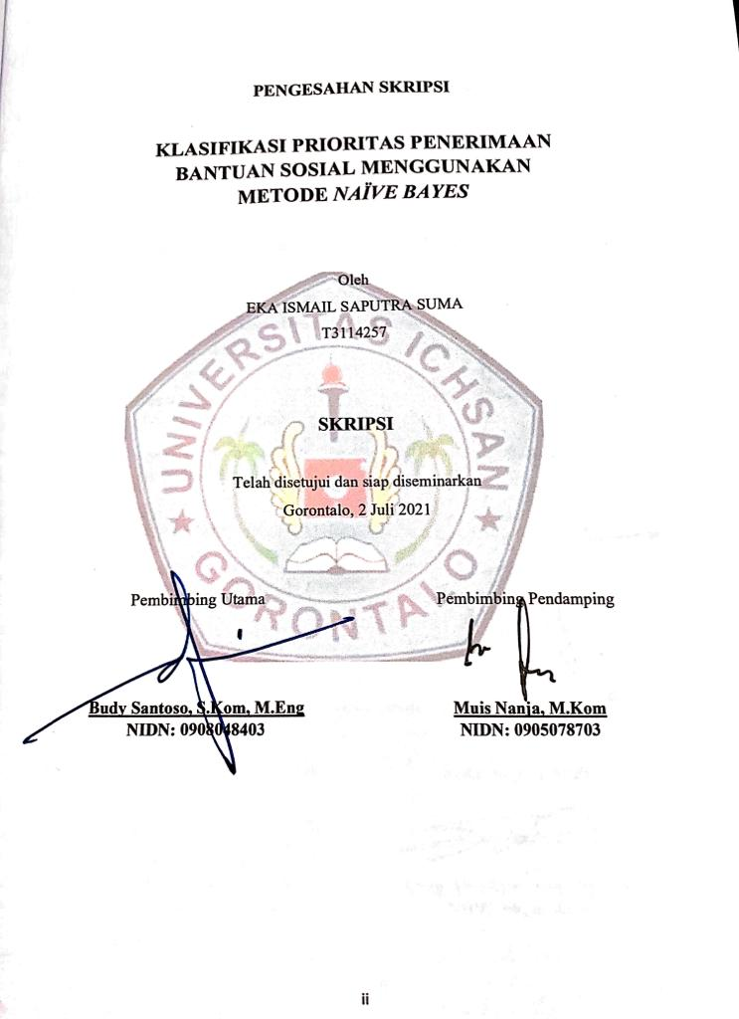

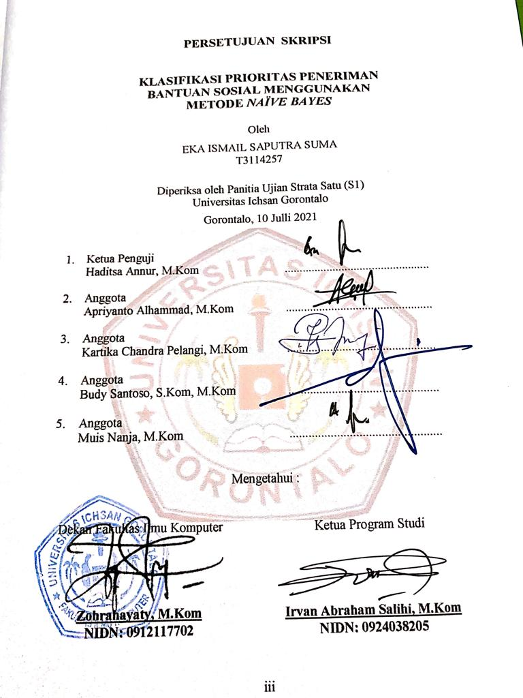
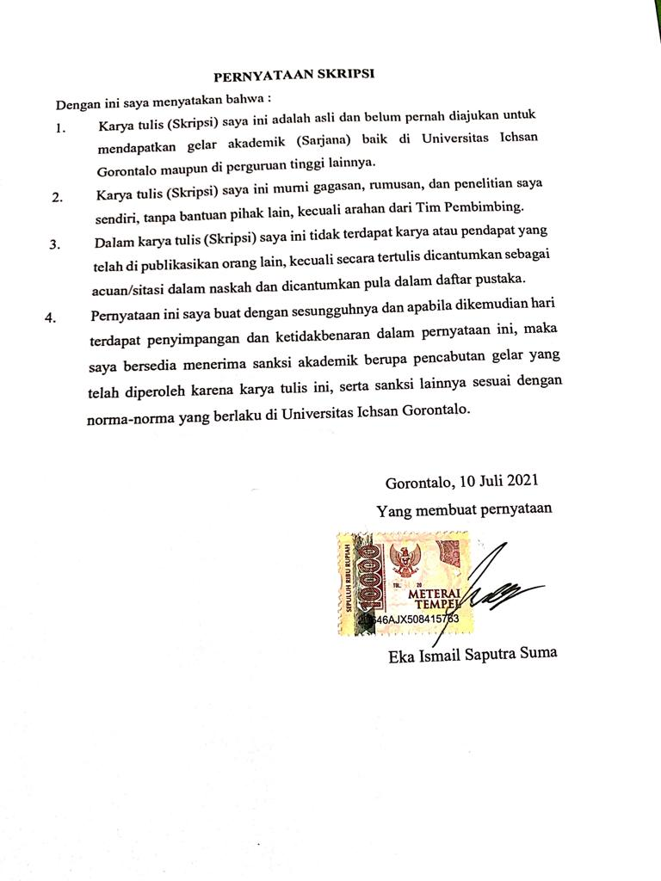

ABSTRACT

EKA ISMAIL SAPUTRA SUMA. T3114257. PRIORITY CLASSIFICATION OF SOCIAL ASSISTANCE ACCEPTANCE USING NAÏVE BAYES METHOD

It is still difficult to determine the priority selection for receiving social assistance at the Social Service Office of Gorontalo Province. There is no system to determine the priority selection for receiving social assistance using the Naïve Bayes method. This type of research is descriptive. The object of this research is the priority classification of social assistance receivers using the Naive Bayes Method. The classification method can apply Naïve Bayes in classifying social assistance based on CC 2 calculations on white box testing. Further research can add attributes so that the classification is better in developing a system using other methods related to any classification such as KNN, C45.

Keywords: Naïve Bayes, social assistance, white box

ABTSRAK

EKA ISMAIL SAPUTRA SUMA. T3114257. KLASIFIKASI PRIORITAS PENERIMAAN BANTUAN SOSIAL MENGGUNAKAN METODE NAÏVE BAYES
Masih sulitnya dalam menentukan pemilihan prioritas penerimaan bantuan sosial.di Dinas Sosial Provinsi Gorontalo.Belum adanya sistem dalam menentukan pemilihan prioritas penerimaan bantuan sosial dalam menggunakan metode naïve Penelitian ini menggunakan metode penelitian studi kasus di Dinas Sosial Provinsi Gorontalo. Dengan demikian jenis penelitian ini adalah deskriptif. Objek penelitian ini adalah klasifikasi prioritas penerimaan bantuan sosial menggunakan metode Naive Bayes. Dengan menerapkan sebuah metode klasfikasi Naïve Bayes dalam melakukan klasifikasi bantuan sosial berdasarkan perhitungan CC 2 pada pengujian white box. Penelitian lebih lanjut dapat dilakukan dengan menambahkan atribut agar dalam melakukan klasifikasi lebih baik lagi. Penelitian selanjutnya dapat mengembangkan sistem menggunakan metode yang lain terkait tentang klasifikasi seperti KNN, C45.

Kata kunci: Naïve Bayes, bantuan sosial, white box

KATA PENGANTAR
Alhamdulillah, penulis dapat menyelesaikan Skripsi ini dengan judul “KLASIFIKASI PRIORITAS PENERIMAAN BANTUAN SOSIAL MENGGUNAKAN METODE NAïVE BAYES” untuk memenuhi salah satu syarat guna memperoleh gelar sarjana komputer pada Program Studi Teknik Informatika Fakultas Ilmu Komputer Universitas Ichsan Gorontalo. Penulis menyadari sepenuhnya bahwa skripsi ini tidak mungkin terwujud tanpa bantuan dan dorongan dari berbagai pihak, baik bantuan moril maupun materil. Untuk itu, dengan segala keikhlasan dan kerendahan hati, penulis, mengucapkan banyak terima kasih dan penghargaan yang setinggi–tingginya kepada:
- Bapak Muhamad Ichsan Gaffar S.E M.AK, selaku Ketua Yayasan Pengembangan Ilmu Pengatahuan dan Teknologi (YPIPT) Ichsan Gorontalo,
- Bapak Dr. Abd. Gaffar Latjokke, M.Si, selaku Rektor Universitas Ichsan Gorontalo,
- Ibu Zohrahayaty, M.Kom, selaku Dekan Fakultas Ilmu Komputer Universitas Ichsan Gorontalo.
- Bapak Sudirman S. Panna, M.Kom, selaku Wakil Dekan 1 Bidang Akademik Fakultas Ilmu Komputer Universitas Ichsan Gorontalo,
- Ibu Irma Surya Kumala Idris, M.Kom, selaku Wakil Dekan II Bidang Administrasi Umum dan Keuangan Fakultas Ilmu Komputer Universitas Ichsan Gorontalo,
- Bapak Sudirman Melangi, M.Kom, selaku Wakil Dekan III Bidang Kemahasiswaan Fakultas Ilmu Komputer Universitas Ichsan Gorontalo,
- Bapak Irvan Abraham Salihi, M.Kom, selaku Ketua Jurusan Teknik Informatika Fakultas Ilmu Komputer Universitas Ichsan Gorontalo,
- Bapak Budy Santoso, S.Kom, M.Eng selaku Pembimbing Utama yang telah membimbing penulis selama penyusunan penelitian ini,
- Bapak Muis Nanja, M.Kom selaku Pembimbing Pendamping dalam penelitian ini yang telah membimbing penulis selama menyusun Usulan penelitian ini.
- Ibu dan Bapak saya tercinta, atas segala kasih sayang, jerih payah dan doa restunya dalam membesarkan dan mendidik penulis,
- Rekan-rekan seperjuangan yang telah banyak memberikan bantuan dan dukungan moril yang sangat besar kepada penulis,
- Kepada semua pihak yang ikut membantu dalam penyelesaian Usulan penelitian ini yang tak sempat penulis sebutkan satu-persatu.
Semoga Allah, SWT melimpahkan balasan atas jasa-jasa mereka kepada kamu. Penulis menyadari sepenuhnya bahwa apa yang telah dicapai ini masih jauh dari kesempurnaan dan masih banyak terdapat kekurangan. Oleh karena itu, penulis sangat mengharapkan adanya kritik dan saran yang konstruktif. Akhirnya penulis berharap semoga hasil yang telah dicapai ini dapat bermanfaat bagi kita semua, Aamiin.

Gorontalo, 7 Mei 2021

Penulis

DAFTAR ISI

PENGESAHAN SKRIPSI ii
PERSETUJUAN SKRIPSI iii
PERNYATAAN SKRIPSI iv
ABSTRACT v
ABTSRAK vi
KATA PENGANTAR vii
DAFTAR ISI ix
DAFTAR GAMBAR xii
DAFTAR TABEL xiii
BAB I PENDAHULUAN 1
1.1 Latar belakang 1
1.2 Identifikasi Masalah 3
1.3 Rumusan Masalah 3
1.4 Tujuan Penelitian 4
1.5 Manfaat Penelitian 4
BAB II TINJAUAN PUSTAKA 5
2.1 Tinjauan Studi 5
2.2 Tinjauan Teori 6
2.2.1 Bantuan Sosial 6
2.2.2 Data Mining 7
2.2.3. Proses Tahapan Data Mining 9
2.2.4. Teknik Data Mining 13
2.2.5 Klasifikasi 14
2.2.6 Naïve Bayes 15
2.2.7 Penerapan Naive Bayes 17
2.2.8 Siklus Hidup Pengembangan Sistem 19
2.2.9 Analisis Sistem 20
2.2.10. Desain Sistem 23
2.2.10.1 Use Case Diagram 24
2.2.10.2 Class Diagram 25
2.2.10.3 Activity Diagram 27
2.2.10.4 Sequence Diagram 30
2.2.11. Pengujian 32
2.2.12. Implementasi Sistem 33
2.2.13. White Box Testing 33
2.2.14. Black Box Testing 37
2.3. Perangkat Lunak Pendukung 39
2.4. Kerangka Pikir 40
BAB III METODE PENELITIAN 41
3.1. Jenis, Metode, Subjek, Waktu dan Lokasi Penelitian 41
3.2. Pengumpulan Data 41
3.3 Pemodelan / Abstraksi 42
3.3.1 Pengembangan Model 42
3.3.2 Evaluasi Model 42
3.4. Pengembangan Sistem 43
3.4.1. Analisa Sistem 44
3.4.2 Desain Sistem 44
3.4.3. Konstruksi Sistem 45
3.4.4. Pengujian Sistem 45
BAB IV HASIL PENELITIAN 47
4.1. Hasil Pengumpulan Data 47
4.3 UML Use Case Data Login dan Admin. 48
4.3.1. UML Activity Diagram Login dan admin 49
4.3.2. UML Activity Diagram Data Uji 49
4.3.3. UML Diagram Activity Hasil Data Klasifikasi 50
4.3.4. UML Sequence Data Login & Admin 50
4.3.5. UML Sequence Data Uji 51
4.3.6. UML sequence Data latih 51
4.3.7. UML Sequence Data Hasil Klasifikasi 52
4.4. Arsitektur Sistem 52
4.5. Mekanisme User 52
4.6. Mekanisme Navigasi 53
4.7. Interface Desaign 53
4.7.1. Tampilan Login 53
4.8. Struktur Data 53
4.8.1 Login 53
4.8.2. Variabel 54
4.8.3. Atribut 54
4.8.4. DataTraining 55
4.8.5. Testing 55
4.8.6. Hasil Klasifikasi 56
4.9. Program Desain 56
4.10. KodeProgram 57
4.11. Flowchar Program Untuk Pengujian WhiteBox 59
4.12. Flowgraph Program untuk pengujian WhiteBox 60
4.13. Peghitungan pada pegujian white box 61
4.14. Path Pada Pengujian White Box 61
4.15. Hasil Pengujian BlackBox 62
BAB V HASIL DAN PEMBAHASAN 64
5.1. Tampilan Utama Program 64
5.2. Tampilan Login Admin 64
5.3. Tampilan Halaman Admin 65
5.4. Tampilan Halaman User 65
5.5. Tampilan Data Training 66
5.6. Tampilan Data Testing 66
BAB VI KESIMPULAN DAN SARAN 67
6.1. Kesimpulan 67
6.2. Saran 67
DAFTAR PUSTAKA 68

DAFTAR GAMBAR
Gambar 2. 1 Proses Knowledge Discoveryin Database: Prasetyo [10]. 7
Gambar 2. 2 Irisan Bidang Ilmu Data Mining: witten et all [13]. 9
Gambar 2. 3 Bentuk Data Preprocessing: Han dan Kamber [11]. 10
Gambar 2. 4 Siklus Pengembangan Hidup: Sutabri Tata [15]. 20
Gambar 2. 5 Use Case Diagram: Whitten & Bentley (2007:246) [18]. 24
Gambar 2. 6 Activity Diagram: (Whitten & Bentley, 2007:392) [18]. 29
Gambar 2. 7 Sequence Diagram: (Whitten & Bentley, 2007:396) [18] 31
Gambar 2. 8 Kerangka Pikir 40
Gambar 3. 1 Gambar Sistem Yang Diusulan 43
Gambar 4. 1 Arsitektur Metode Naive Bayes 48
Gambar 4. 2 Use Case Data Login dan Admin 48
Gambar 4. 3 Diagram Login Admin 49
Gambar 4. 4 Diagram Activity Data uji 49
Gambar 4. 5 Diagram Data Hasil Klasifikasi 50
Gambar 4. 6 UML sequence Data Login 50
Gambar 4. 7 UML Sequence Data Uji 51
Gambar 4. 8 UML Sequence Data Latih 51
Gambar 4. 9 UML Sequence Hasil Klasifikasi 52
Gambar 4. 10 Mekanisme Navigasi 53
Gambar 4. 11 Interface Design : Tampilan Login 53
Gambar 4. 12 Flowchar Pengujian White Box 59
Gambar 4. 13 Flowgraph Naïve Bayes 60
Gambar 5. 1 Tampilan index 64
Gambar 5. 2 Tampilan Halaman Login 64
Gambar 5. 3 Halaman Admin 65
Gambar 5. 4 Halaman User 65
Gambar 5. 5 Tampilan Data Training 66
Gambar 5. 6 Tampilan Input Testing 66

DAFTAR TABEL
Tabel 2. 1 Penelitian Tentang Prediksi dengan Regresi Linear Sederhana 5
Tabel 2. 2 Data Training Mahasiswa 17
Tabel 2. 3 Notasi Use Case Diagram 25
Tabel 2. 4 Notasi Class Diagram 27
Tabel 2. 5 Notasi Diagram Activity 30
Tabel 2. 6 Notasi Diagram Sequence 31
Tabel 2. 7 Hubungan antara Cyclomatic Complexity dan Resiko 37
Tabel 2. 8 Perangkat Lunak Pendukung 39
Tabel 4. 1 Data 47
Tabel 4. 2 Interface design : Mekanisme User (Hasil Desain Sistem) 52
Tabel 4. 3 Path Pengujian White Box 61
Tabel 4. 4 Black Box 62

BAB I
PENDAHULUAN

1.1 Latar belakang
Perkembangan ilmu pengetahuan teknologi banyak membawa perubahandalam segala aspek kehidupan manusia, termasuk dalam bidang pemerintahan terutama masalah peningkatan kesejahteraan masyarakat. Daerahberkembang seperti daerah Gorontalo yang memiliki jumlah penduduk yang cukup banyak dibandingkan dengan jumlah penerima bantuan dan program bantuan sosial untuk kesejahteraan masyarakat juga beragam macam dan berbeda pula sistematika programnya[1].
Dinas sosial merupakan unsur pelaksanaan urusan pemerintahan yang menjadi kewenangan daerah. Dinas sosial memiliki tugas membantu Bupati dalam melaksanakan urusan pemerintahan yang menjadi kewenangan daerah dan tugas pembantuan yang diberikan kepada daerah di bidang sosial dan juga memiliki fungsi yaitu perumusan kebijakan dibidang rehabilitasi social dan jaminan perlindungan social, pemberdayaan social dan penanganan fakir miskin. Pelaksanaan fungsi lain yang dibeikan oleh Bupati terkait dengan tugas dan fungsinya.
Data Terpadu Kesejahteraan Sosial (DTKS) yang dulunya disebut Basis Data Trpadu (BDT) adalah informasi tentang status sosial ekonomi dan demografi dari 40% penduduk di Indonesia yang dihitung mulai dari yang paling rendah status kesejahteraannya dengan menggunakan Methode Proxy-Mean Testint (PMT). Oleh karena perhitungan DTKS mencakup tingkat kesejahteraan secara nasional maka sebaran presentasi penduduk 40% tersebut tidak sama atau bervariasi antara satu daerah dengan daerah yang lainnya diseluruh Indonesia.
Klasifikasi merupakan suatu pekerjaan menilai objek data untuk memasukkannya ke dalam kelas tertentu dari sejumlah kelasyang tersedia. Dalam klasifikasi terdapat dua proses yang dilakukan yaitu dengan membangun model untuk disimpan sebagai memori dan menggunakan model tersebut untuk melakukan pengenalan atau klasifikasi atau prediksi pada suatu data lain supaya diketahui di kelas mana objek data tersebut dimasukkan berdasarkan model yang telah disimpan dalam memori[2].
Sistem dalam klasifikasi diharapkan mampu melakukan klasifikasi semua data dengan benar, namun tidak dapat dipungkiri bahwa kesalahan akan terjadi dalam proses pengklasifikasian tersebut sehingga perlunya dilakukan pengukuran kinerja dari sistem klasifikasi tersebut. Umumnya, pengukuran kinerja klasifikasi dilakukan dengan matriks konfusi (confusion matrix). Matriks konfusi merupakan tabel pencatat hasil kerja klasifikasi[3]. Dalam tulisan ini peneliti ingin membantu menyederhanakan proses penentuan penerima bantuan sehingga bisa meminimalisir tingkat subjektifitas dalam penentuan penerima bantuan tersebut. Salah satu metode yang dapat digunakan untuk proses klasifikasi data yaitu Naïve Bayes. Metode Naïve Bayes merupakan salah satu metode yang dapat digunakan dalam hal pengambilan keputusan untuk mendapatkan hasil yang lebih baik pada suatu permasalahan klasifikasi[4].
Penelitian lain tentang metode Naïve Bayes adalah penelitian (D. Dahri, F. Agus, and D. M. Khairina, 2016) dengan judul Metode Naïve Bayes Untuk Penentuan Penerima Beasiswa Bidikmisi Universitas Mulawarman menyimpulkan bahwa pada Penelitian ini telah menghasilkan sebuah aplikasi sistem pendukung keputusan dengan tingkat akurasi sebesar 85.56%. Dengan menerapkan metode Naïve Bayes classifier diharapkan mampu memberikan sebuah hasil rekomendasi kepada perguruan tinggi terhadap suatu proses penyeleksian program beasiswa dengan pemohon yang sangat banyak[5].
Berdasarkan uraian dari pentingnya pengentasan kemiskinan, maka pemerintah daerah membuat program prioritas penerimaan bantuan sosial bagi masyarakat, dengan masalah yang terjadi yaitu tidak tepatnya sasaran dalam pemberian bantuan di karenakan tidak meratanya pemberian bantuan sehinngga masyarakat yang seharusnya di prioritaskan mendapatkan bantuan malah tidak mendapatkan bantuan tersebut. Pada penelitian ini penulis akan mengimplementasikan metode Naïve Bayes dengan atribut yang di gunakan adalah, status BPJS, status PKH, status bangunan, status lahan, kepemilikan sepeda motor, jumlah anggota keluarga, dan sumber penerangan.
Berdasarkan latar belakang, maka dianggap perlu untuk melakukan perancangan sistem Klasifikasi Prioritas Penerimaan Bantuan Sosial Menggunakan Metode Naïve Bayes. Studi Provinsi Gorontalo.
  - Identifikasi Masalah
Berdasarkan latar belakang yang telah dijelaskan diatas terdapat masalah sehingga peneliti ingin membantu menyederhanakan proses penentuan penerimaan bantuan dan meminimalisir tingkat subyektifitas dalam penentuan pemberian bantuan social.
- Masih sulitnya dalam menentukan pemilihan prioritas penerimaan bantuan social di Dinas Sosial Provinsi Gorontalo.
- Belum adanya sistem dalam menentukan pemilihan prioritas penerimaan bantuan sosial dalam menggunakan metode Naïve Bayes
  - Rumusan Masalah
Dari uraian latar belakang masalah tersebut, dapat dirumuskan masalah pokok yang berkaitan yaitu:
- Bagaimana cara merekayasa suatu sistem untuk Klasifikasi prioritas penerimaan bantuan sosial menggunakan metode Naïve Bayes?
- Bagaimana hasil penerapan metode Naïve Bayes pada klasifikasi prioritas penerimaan bantuan sosial diKantor Dinas Sosial Provinsi Gorontalo?

  - Tujuan Penelitian
Adapun tujuan dari pembuatan perangkat lunak ini antara lain adalah:
- Untuk mengetahui cara merekayasa sistem untuk Klasifikasi prioritas penerimaan bantuan sosial menggunakan metode Naïve Bayes.
- Untuk mengetahui hasil penerapan Metode Naïve Bayes pada Klasifikasi prioritas penerimaan bantuan sosial pada Kantor Dinas Sosial Provinsi Gorontalo.
  - Manfaat Penelitian
Penelitian ini diharapkan mempunyai manfaat yaitu:
- Pengembangan ilmu.
Penelitian ini diharapkan dapat memberikan sumbangsih dan masukan terhadap pengembangan ilmu pengetahuan dibidang teknologi komputer pada umumnya dan Sistem Pendukung Keputusan pada Khususnya.
- Praktisi.
Sebagai salah satu bahan kajian bagi semua elemen-elemen ataupun unsur-unsur yang terlibat dalam perancangan Klasifikasi tingkat kesejahteraan penerima izin usaha mikro sebagai pengambilan keputusan terutama pihak pemerintah kecamatan kota tengah.
- Peneliti.
Sebagai masukan bagi peneliti lain yang akan mengadakan penelitian selanjutnya, serta dapat memberikan informasi bagi peneliti atau calon peneliti tentang masalah yang akan diteliti untuk menerapkannya dalam sistem yang lebih kompleks, ataupun untuk menyempurnakannya.

BAB II
TINJAUAN PUSTAKA

2.1 Tinjauan Studi
Klasifikasi menggunakan Metode Naïve Bayes merupakan bidang penelitian yang telah banyak dikembangkan saat ini. Berikut penelitian terkait yang menjadi referensi.
Tabel 2. 1 Penelitian Tentang Prediksi dengan menggunakan metode Naïve Bayes
Peneliti | Judul | Hasil
D. Dahri, F. Agus, and D. M. Khairina, 2016. [5] | Metode Naive Bayes Untuk Penentuan Penerima Beasiswa Bidikmisi Universitas Mulawarman | Penelitian ini telah menghasilkan sebuah aplikasi sistem pendukung keputusan dengan tingkat akurasi sebesar 85.56%. Dengan menerapkan metode naive bayes classifier diharapkan mampu memberikan sebuah hasil rekomendasi kepada perguruan tinggi terhadap suatu proses penyeleksian program beasiswa dengan pemohon yang sangat banyak
Vidya Rizqiyani, Anggraini Mulwinda, Riana Defi Mahadji Putri, 2017. [4] | Klasifikasi Judul Buku dengan Algoritma Naive Bayes dan Pencarian Buku pada Perpustakaan Jurusan Teknik Elektro | Pada penelitian ini, metode yang digunakan yaitu waterfall dengan pengujian performance measure, u ji black box, dan uji sistem oleh ahli. Adapun pengujian performance measure memperoleh nilai precision 94,56%, recall 88,20%, f-measure 90,46%, dan akurasi 97,78%. Sedangkan uji sistem oleh ahli menghasilkan persentase rata-rata 87,3%. Dari hasil-hasil tersebut, disimpulkan bahwa sistem berfungsi dengan baik serta algoritma Naïve Bayes dapat digunakan untuk pengklasifikasian buku.
Hakam Febtadianrano Putro, Retno Tri Vulandari, Wawan LaksitoYuly Saptomo, 2020. [6] | Penerapan Metode Naive Bayes Untuk Klasifikasi Pelanggan | Berdasarkan master pelanggan yang dijadikan data latih, telah berhasil mengklasifikasikan 23 data dari 25 data yang diuji. Sehingga berhasil memprediksi pelanggannya dengan nilai precision mencapai 100%, nilai recall mencapai 91%, nilai accuracy mencapai 92%.

2.2 Tinjauan Teori

2.2.1 Bantuan Sosial
Bantuan sosial merupakan pemberian bantuan berupa uang atau barang dari pemerintah daerah kepada individu, keluarga, kelompok dan/atau masyarakat yang sifatnya tidak secara terus menerus dan selektif yang bertujuan untuk melindungi dari kemungkinan terjadinya resiko sosial terhadap masyarakat. Pemberian dana bantuan sosial dari pemerintah terhadap masyarakat berpedoman pada Peraturan Menteri Dalam Negeri Nomor 32 tahun 2012 tentang pedoman pemberian hibah dan bantuan sosialyang bersumber dari APBD dan juga Peraturan Gubernur Bali Nomor 67 Tahun 2012 tentang pedoman pemberian hibah dan bantuan social [7].

2.2.2 Data Mining
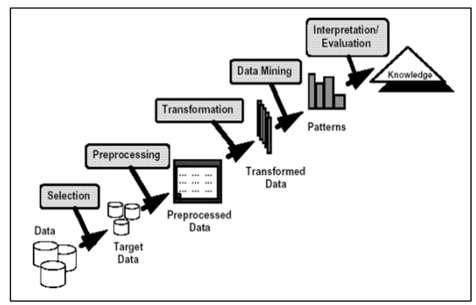
Menurut Han dan Kamber, data mining adalah proses menemukan pola yang menarik dan pengetahuan dari data yang berjumlah besar. Menurut Linoff dan Berry, Data mining adalah suatu pencarian dan analisa dari jumlah data yang sangat besar dan bertujuan untuk mencari arti dari pola dan aturan. Menurut Connolly dan Begg, Data mining adalah suatu proses ekstraksi atau penggalian data yang belum diketahui sebelumnya, namun dapat dipahami dan berguna dari data base yang besar serta digunakan untuk membuat suatu keputusan bisnis yang sangat penting. Dan menurut Vercellis, Data mining adalah aktivitas yang menggambarkan sebuah proses analisis yang terjadi secara iteratif pada database yang besar, dengan tujuan mengekstrak informasi dan knowledge yang akurat dan berpotensial berguna untuk knowledge wordkers yang berhubungan dengan pengambilan keputusan dan pemecahan masalah. Istilah lain dari data yaitu knowledge mining from database, knowladge extraction, data/patern analysis, data archeology, dan data dredging. Banyak yang menggunakan data mining sebagai istilah populer dari KDD. Knowledge discovery data (KDD) adalah keseluruhan proses non-trivial untuk mencari dan mengidentifikasikan pola (pattern) dalam data, dimana pola yang ditemukan bersifat sah, baru dapat bermanfaat dan dapat dimengerti [10].
Gambar 2. 1 Proses Knowledge Discoveryin Database: Prasetyo [10].
Menurut Han dan Kamber [11], secara garis besar data mining dapat dikelompokkan menjadi 2 kategori utama, yaitu:
- Predictive
Predictive merupakan proses untuk menemukan pola dari data dengan menggunakan beberapa variabel lain di masa depan. Salah satu teknik yang terdapat dalam predictive mining adalah klasifikasi. Tujuan dari tugas prediktif adalah untuk memprediksi nilai dari atribut tertentu berdasarkan pada nilai atribut-atribut lain. Atribut yang diprediksi umumnya dikenal sebagai target atau variable tak bebas, sedangkan atribut-atribut yang digunakan untuk membuat prediksi dikenal sebagai explanatory atau variable bebas. Contohnya, perusahaan retail dapat menggunakan data mining untuk memprediksikan penjualan dari produk mereka di masa depan dengan menggunakan data-data yang telah didapatkan dari beberapa minggu.
- Descriptive
Descriptive dalam data mining merupakan proses untuk menemukan karakteristik penting dari data dalam suatu basis data. Tujuan dari tugas deskriptif adalah untuk menurunkan pola-pola (korelasi, trend, cluster, teritori, dan anomali) yang meringkas hubungan yang pokok dalam data. Tugas data mining deskriptif sering merupakan penyelidikan dan seringkali memerlukan teknik post-processing untuk validasi dan penjelasan hasil.
Menurut Hoffer, Ramesh & Topi [12], tujuan dari adanya data mining adalah:
- explanatory, yaitu untuk menjelaskan beberapa kegiatan observasi atau suatu kondisi.
- confirmatory, yaitu untuk mengkonfirmasi suatu hipotesis yang telah ada.
- exploratory, yaitu untuk menganalisis data baru suatu relasi yang janggal.
Kegunaan data mining adalah untuk mengklasifikasikan pola yang harus ditemukan dalam data mining. Secara umum, data mining dapat diklasifikasikan dalam dua kategori yaitu deskriptif dan prediktif [13]. Adapun operasi-operasi dan teknik-teknik yang berhubungan:
- Operasi Predictive modeling: (classification, value prediction)
- Database segmentation: (demographic clustering, neural clustering)
- Link Analysis: (association discovery, sequential pattern discovery, similar time sequencediscovery)
- Deviation detection: (statistics, visualization)
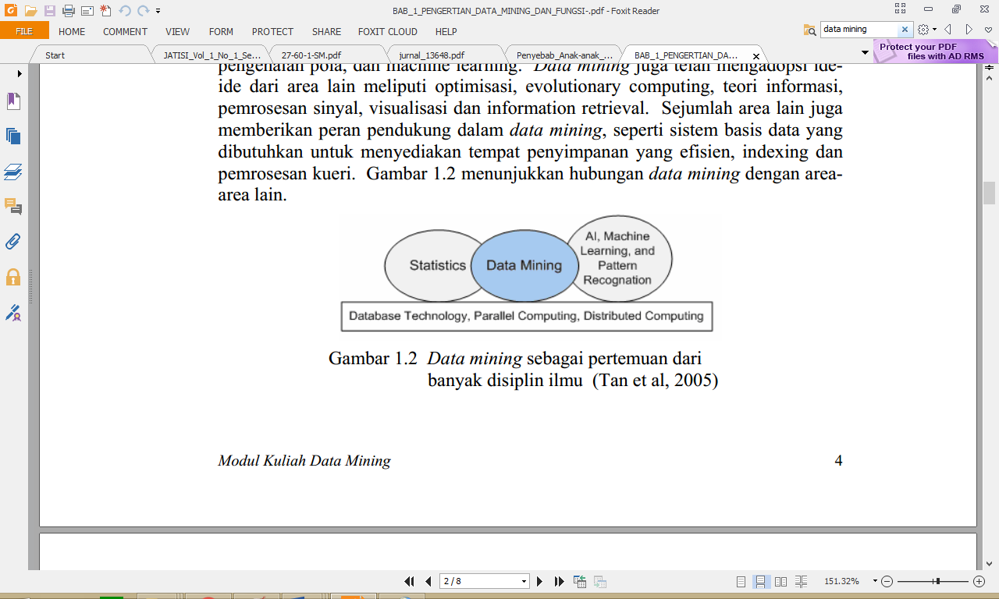
Hasil dari data mining sering kali diintegrasikan dengan decision support system (DSS). Sebagai contoh, dalam aplikasi bisnis informasi yang dihasilkan oleh data mining dapat diintegrasikan dengan tools manajemen produk sehingga promosi pemasaran yang efektif yang dilaksanakan dan dapat diuji. Integrasi demikian memerlukan langkah postprocessing yang menjamin bahwa hanya hasil yang valid dan berguna yang akan digabungkan dengan DSS. Salah satu pekerjaan dan postprocessing adalah visualisasi yang memungkinkan analist untuk mengeksplor data dan hasil data mining dari berbagai sudut pandang. Ukuran-ukuran statistik dan metode pengujian hipotesis dapat digunakan selama postprocessing untuk membuang hasil data mining yang palsu. Gambar 2.2 menunjukkan hubungan data mining dengan area-area lain.
Gambar 2. 2 Irisan Bidang Ilmu Data Mining: witten et all [13].
    - Proses Tahapan Data Mining
Menurut Han dan Kamber [11], Tahapan Data Preprocessing terbagi menjadi:
- Data Preprocessing: An Overview
Pada bagian ini menyajikan gambaran dari data preprocessing. Pada bagian data quality, mengilustrasikan banyak unsur yang menentukan kualitas data. Ini memberikan insentif balik bagi Data preprocessing dan selanjutnya menguraikan tugas utama dalam data preprocessing
Data Quality: Data memiliki kualitas jika data tersebut memenuhi persyaratan dari penggunaan data yang dimaksudkan. Faktor-faktor yang terdiri dari kualitas data seperti akurasi, kelengkapan, konsistensi, ketepatan waktu, kepercayaan, dan interpretability. Banyak alasan yang memungkinkan untuk data yang tidak akurat (yaitu, memiliki nilai atribut yang salah). Kesalahan dalam transmisi data juga dapat terjadi. Kualitas data tergantung pada tujuan penggunaan data. Ketepatan waktu juga mempengaruhi kualitas data.
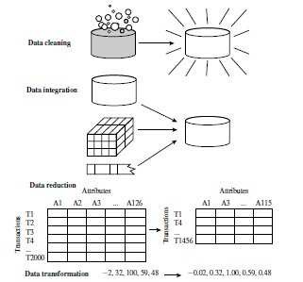
Major Tasks in Data Preprocessing: Langkah-langkah utama yang terlibat dalam preprocessing data, yaitu data pembersihan, integrasi data, reduksi data, dan transformasi data. Pembersihan data bekerja untuk “membersihkan” data dengan mengisi nilai-nilai yang hilang, smoothing noisy data, mengidentifikasi atau menghapus outlier, dan menyelesaikan inkonsistensi. Langkah pre-processing yang berguna adalah menjalankan data dengan pembersihan data. Berikut adalah Bentuk Data preprocessing
Gambar 2. 3 Bentuk Data Preprocessing: Han dan Kamber [11].
- Data Cleaning
Pembersihan data (atau data cleansing) berupaya untuk mengisi nilai-nilai yang hilang, menghaluskan noisy data, mengidentifikasi outlier, dan inkonsistensi yang benar dalam data.
Missing Values: Banyak tuple yang tidak memiliki nilai yang tercatat ke dalam atribut. Cara mengatasi missing values:
- Abaikan tuple: dilakukan ketika label kelas hilang. Metode ini sangat tidak efektif, kecuali tuple berisi beberapa atribut dengan nilai-nilai yang hilang. Dengan mengabaikan tuple, memungkinkan untuk tidak menggunakan nilai-nilai atribut yang tersisa dalam tuple.
- Isikan nilai yang hilang secara manual: Secara umum, pendekatan ini memakan waktu dan mungkin tidak layak diberi dataset yang besar dengan banyak nilai-nilai yang hilang
- Gunakan konstan global untuk mengisi nilai yang hilang: Ganti semua nilai atribut yang hilang dengan konstanta yang sama seperti label "Unknown".
- Gunakan ukuran tendensi sentral untuk atribut (misalnya, rata-rata atau median) untuk mengisi nilai yang hilang.
- Gunakan atribut berarti atau rata-rata untuk semua sampel milik kelas yang sama seperti tuple yang diberikan.
- Gunakan nilai yang paling mungkin untuk mengisi nilai yang hilang: dapat ditentukan dengan regresi, alat berbasis inferensi menggunakan formalisme Bayesian atau decision tree.
Noisy Data: Noise adalah kesalahan acak atau varian dalam variabel yang diukur. Cara mengatasi Noisy Data:
- Binning: pertama-tama melakukan pengurutan data dan partisi ke dalam (frekuensi yang sama) suatu tempat.
- Regression: menghaluskan dengan mencocokkan data ke dalam fungsi regresi.
- Outlier Analysis: Mendeteksi dan menghapus outlier.
Data Cleaning as a Process: Melakukan deteksi perbedaan data menggunakan metadata (domain, range, ketergantungan, distribusi), mendeteksi bagian overloading, mendeteksi uniqueness rule, consecutive rule dan null, menggunakan komersial tools. Data migrasi dan integrasi: memungkinkan transformasi yang ditentukan dengan data migrasi tools dan memungkinkan pengguna untuk menentukan transformasi melalui pengguna grafis dengan ETL tools. Integrasi dari dua proses: Iterative dan Interactive.
- Data Integration
Integrasi data merupakan penggabungan data dari berbagai database ke dalam satu database baru. Tidak jarang data yang diperlukan untuk data mining tidak hanya berasal dari satu database tetapi juga berasal dari beberapa database atau file teks. Integrasi data dilakukan pada atribut-atribut yang mengidentifikasikan entitas-entitas yang unik seperti atribut nama, jenis produk, nomor pelanggan dan lainnya. Integrasi data perlu dilakukan secara cermat karena kesalahan pada integrasi data bisa menghasilkan hasil yang menyimpang dan bahkan menyesatkan pengambilan aksi nantinya. Sebagai contoh bila integrasi data berdasarkan jenis produk ternyata menggabungkan produk dari kategori yang berbeda maka akan didapatkan korelasi antar produk yang sebenarnya tidak ada.
- Data Reduction
Data Reduction berguna untuk mendapatkan pengurangan representasi dari kumpulan data yang jauh lebih kecil di dalam volume tetapi belum menghasilkan hasil yang sama (atau hampir sama) dari suatu hasil analisis.
Teknik dalam Data Reduction:
- Strategi dimensionality reduction pengurangan data meliputi dimensionality reduction, numerosity reduction, dan kompresi data.
- Wavelet Transform: Data ditransformasikan ke jarak relatif antara obyek pada berbagai tingkat resolusi.
- Principal component Analysis
- Attribute Subset Reduction
- Regression dan Log linear models
- Histogram
- Clustering
- Sampling
- Data cube Agreggation
- Data Transformation and Data Discretization
Dalam Data Transformation dan Data Discretization, data diubah atau dikonsolidasikan sehingga proses mining yang dihasilkan mungkin lebih efisien, dan pola yang ditemukan mungkin lebih mudah untuk dipahami.
Strategi Data Transformation:
- Smoothing, yang bekerja untuk menghilangkan noise dari dana data.
- Atribut konstruksi (konstruksi atau fitur), di mana atribut baru dibangun dan ditambahkan oleh himpunan atribut untuk membantu proses mining.
- Agregasi, dimana ringkasan atau agregasi operasi diterapkan pada data.
- Normalisasi, dimana data atribut adalah skala sehingga jatuh dalam kisaran yang lebih kecil.
- Discretization, dimana nilai-nilai baku dari atribut numerik (misalnya, usia) akan diganti dengan label Interval (misalnya, 010, 11-20, dll) atau label konseptual (misalnya, remaja, dewasa, senior).
- Generasi hirarki konsep untuk data nominal, di mana atribut dapat digeneralisasi untuk konsep-tingkat yang lebih tinggi, seperti kota atau negara.
    - Teknik Data Mining
Teknik data mining terbagi menjadi tiga, yaitu: Association Rule Mining, Classification, Clustering dan Regretion.
- Association Rule Mining
Menurut Olson dan Shi [14], Association Rule Mining merupakan teknik data mining untuk menemukan aturan asosiatif antara suatu kombinasi item atau untuk menemukan hubungan hal tertentu dalam suatu transaksi data dengan hal lain di dalam transaksi, yang digunakan untuk memprediksi pola. Sedangkan menurut Han dan Kamber [11], Association Rule Mining terdiri dari itemset yang sering muncul. Association Rule Mining dapat dianalisa lebih lanjut untuk mengungkap aturan korelasi untuk menyampaikan korelasi statistik antara itemsets A dan B.
- Classification
Menurut Olson dan Shi[14],Klasifikasi (Classification), metode-metodenya ditunjukan untuk pembelajaran fungsi-fungsi berbeda yang memetakan masing-masing data terpilih ke dalam salah satu dari kelompok kelas yang telah ditetapkan sebelumya. Menurut Han dan Kamber [11], Classification adalah proses untuk menemukan model atau fungsi yang menjelaskan atau membedakan konsep atau kelas data, dengan tujuan untuk dapat memperkirakan kelas dari suatu objek yang labelnya tidak diketahui.
Dasar pengukuran untuk mengukur kualitas dari penemuan teks, yaitu:
- Precision: tingkat ketepatan hasil klasifikasi terhadap suatu kejadian.
- Recall: tingkat keberhasilan mengenali suatu kejadian dari seluruh kejadian yang seharusnya dikenali.
- F-Measure adalah nilai yang didapatkan dari pengukuran precision dan recall antara class hasil cluster dengan class sebenarnya yang terdapat pada data masukan.
- Clustering
Menurut Han dan Kamber [11], Clustering adalah proses pengelompokkan kumpulan data menjadi beberapa kelompok sehingga objek di dalam satu kelompok memiliki banyak kesamaan dan memiliki banyak perbedaan dengan objek dikelompok lain. Perbedaan dan persamaannya biasanya berdasarkan nilai atribut dari objek tersebut dan dapat juga berupa perhitungan jarak. Clustering sendiri juga disebut Unsupervised Classification, karena clustering lebih bersifat untuk dipelajari dan diperhatikan. Cluster analysis merupakan proses partisi satu set objek data ke dalam himpunan bagian. Setiap himpunan bagian adalah cluster, sehingga objek yang di dalam cluster mirip satu sama dengan yang lainnya, dan mempunyai perbedaan dengan objek dari cluster yang lain. Partisi tidak dilakukan dengan manual tetapi dengan algoritma clustering. Oleh karena itu, Clustering sangat berguna dan bisa menemukan group yang tidak dikenal dalam data.
Teknik clustering umumnya berguna untuk merepresentasikan data secara visual, karena data dikelompokkan berdasarkan kriteria-kriteria umum. Dari representasi target tersebut, dapat dilihat adanya kecenderungan lebih tingginya jumlah lubang pada bagian-bagian atau kelompok-kelompok tertentu dari target tersebut.
- Regresi
Menurut Han dan Kamber [11]. Regresi merupakan fungsi pembelajaran yang memetakan sebuah unsur data ke sebuah variabel prediksi bernilai nyata.
    - Klasifikasi
Klasifikasi merupakan penggolongan atau pengelompokkan [5]. Terdapat 2 (dua) jenis kegiatan klasifikasi yaitu:
- Klasifikasi Fundamental (Fundamental Classification) Klasifikasi ini adalah klasifikasi berdasarkan subjek atau isi, sebab pada dasarnya digunakan dalam mencari informasi tentang subjek tertentu.
- Klasifikasi Artifisial (Artifitical Calssification) Klasifikasi ini adalah klasifikasi berdasarkan ciri–ciri yang ada misalnya klasifikasi berdasarkan warna, ukuran dan seterusnya.
Tujuan dalam klasifikasi:
- Dapat menentukan lokasi mengenai hal yang ditentukan sehingga memudahkan dalam mencari atau mendapatkan informasi.
- Mengumpulkan seluruh data yang memiliki subjek yang sama dalam suatu
- Memudahkan dalam menyimpulkan sesuatu yang menjadi permasalahan.

2.2.6 Naïve Bayes
Naïve Bayes adalah suatu pengklasifikasian probabilistik sederhana yang menghitung sekumpulan probabilitas dengan cara menjumlahkan frekuensi dan kombinasi nilai dari dataset yang diberikan. Algoritma menggunakan teorema Bayes dan mengasumsikan semua atribut independen atau tidak saling ketergantungan yang diberikan oleh nilai pada variabel kelas. Definisi lain dari Naïve Bayes adalah pengklasifikasian dengan menggunakan metode probabilitas dan statistik yang dikemukakan oleh ilmuwan Inggris Thomas Bayes, yaitu cara memprediksi peluang di masa depan berdasarkan hasil pengalaman di masa sebelumnya [5].
Naïve Bayes didasarkan pada asumsi penyederhanaan bahwa nilai atribut secara kondisional saling bebas jika diberikan nilai output. Maka dari itu, diberikan nilai output, probabilitas mengamati secara bersama merupakan produk dari probabilitas individu. Keuntungan menggunakan metode Naïve Bayes adalah hanya membutuhkan jumlah data pelatihan (Training Data) yang kecil untuk menentukan estimasi parameter yang diperlukan dalam proses pengklasifikasian. Naïve Bayes dapat bekerja jauh lebih baik dalam suatu situasi dunia nyata yang kompleks daripada yang diharapkan, dengan kata lain model Naïve Bayes yang digunakan adalah model fitur independen.

Persamaan dari teorema Bayes adalah sebagai berikut:
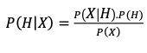
Keterangan:

X: Data dengan kelas yang belum diketahui
H: Hipotesis data X adalah suatu kelas spesifik
𝑃(𝐻|𝑋): Probabilitas hipotesis data H berdasarkan kondisi X (posteriori probality)
𝑃(𝐻): Probabilitas hipotesis H (prior probability)
𝑃(𝑋|𝐻): Probabilitas X berdasarkan kondisi pada hipotesis H
𝑃(𝑋): Probabilitas X
Untuk menjelaskan teorema Naïve Bayes, perlu diketahui bahwa proses klasifikasi perlu sejumlah petunjuk untuk menentukan kelas yang cocok bagi sampel yang dianalisis. Maka dari itu, teorema bayes di atas disesuaikan seperti berikut:
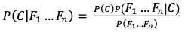

Diketahui variabel C merepresentasikan kelas, sementara variabel 𝐹₁ ... 𝐹_{n} merepresentasikan karakteristik petunjuk yang dibutuhkan untuk melakukan klasifikasi. Maka dari itu, rumus tersebut menjelaskan bahwa peluang masuknya sampel karakteristik tertentu dalam kelas C (Posterior) adalah peluang munculnya kelas C (sebelum masuknya sampel, biasanya disebut prior), dikali dengan peluang munculnya karakteristik sampel pada kelas C (biasanya disebut likelihood), dibagi dengan peluang munculnya karakteristik sampel secara global (biasanya disebut evidence). Maka rumus diatas bisa ditulis dengan sederhana yaitu sebagai berikut:
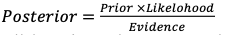

Nilai Evidence akan tetap untuk setiap kelas pada satu sampel. Nilai dari posterior tersebut akan dibandingkan dengan nilai-nilai posterior kelas lainnya untuk dapat menentukan ke kelas suatu sampel yang akan diklasifikasikan.
Setelah itu ada alur dari metode Naïve Bayes yaitu sebagai berikut:
- Baca data training
- Hitung jumlah dan probabilitas, jika data numerik maka harus dilakukan:
  - Cari nilai mean dan standar deviasi dari masing-masing parameter yang data numerik
  - Cari nilai probabilistik dengan cara menghitung jumlah data yang sesuai dari kategori yang sama dibagi dengan jumlah data pada kategori tersebut
  - Menghasilkan nilai dalam tabel mean, standar deviasi, dan probabilitas
3. Solusi dapat dihasilkan.

2.2.7 Penerapan Naive Bayes
Tabel 2. 2 Data Training Mahasiswa
No | Jenis Kelamin | Status Pekerjaan | Status Nikah | IPK | Status Lulus
1. | Laki-laki | Mahasiswa | Belum | 3.17 | Tepat
2. | Laki-laki | Bekerja | Belum | 3.30 | Tepat
3. | Perempuan | Mahasiswa | Belum | 3.01 | Tepat
4. | Perempuan | Mahasiswa | Menikah | 3.25 | Tepat
5. | Laki-laki | Bekerja | Menikah | 3.20 | Tepat
6. | Laki-laki | Bekerja | Menikah | 2.50 | Terlambat
7. | Perempuan | Bekerja | Menikah | 3.00 | Terlambat
8. | Perempuan | Bekerja | Belum | 2.70 | Terlambat
9. | Laki-laki | Bekerja | Belum | 2.40 | Terlambat
10. | Perempuan | Mahasiswa | Menikah | 2.50 | Terlambat
11. | Perempuan | Mahasiswa | Belum | 2.50 | Terlambat
12. | Perempuan | Mahasiswa | Belum | 3.50 | Tepat
13. | Laki-laki | Bekerja | Menikah | 3.30 | Tepat
14. | Laki-laki | Mahasiswa | Menikah | 3.25 | Tepat
15. | Laki-laki | Mahasiswa | Belum | 2.20 | Terlambat

Data Testing :
JKEL | STATUS | PERNIKAHAN | IPK | KETERANGAN
Laki-laki | Mahasiswa | Belum | 2.70 | ????

P(Ci)
P(STATUS KELULUSAN = “TEPAT”) = 8/15
P(STATUS KELULUSAN = “TERLAMBAT”) = 7/15
P(X|Ci)
P(JENIS KELAMIN = “LAKI – LAKI” | STATUS KELULUSAN = “TEPAT”) = 5/8
P(JENIS KELAMIN = “LAKI – LAKI” | STATUS KELULUSAN = “TERLAMBAT”) = 3/7
P(STATUS MAHASISWA = “MAHASISWA” | STATUS KELULUSAN = “TEPAT”) = 5/8
P(STATUS MAHASISWA = “MAHASISWA” | STATUS KELULUSAN = “TERLAMBAT”) = 3/7
P(STATUS PRENIKAHAN = “BELUM” | STATUS KELULUSAN = “TEPAT”) = 4/8
P(STATUS PRENIKAHAN = “BELUM” | STATUS KELULUSAN = “TERLAMBAT”) = 4/7
P(IPK = “2.70” | STATUS KELULUSAN = “TEPAT”) = 0/8
P(IPK = “2.70” | STATUS KELULUSAN = “TERLAMBAT”) = 1/7
P(X|STATUS KELULUSAN = “TEPAT”) = P(KELAMIN = “LAKI – LAKI”, STATUS MAHASISWA = “MAHASISWA”, STATUS PERNIKAHAN = “BELUM”, IPK = 2.70 | STATUS KELULUSAN = “TEPAT”)
= 5/8 * 5/8 * 4/8 & 0/8
= 0
P(X|STATUS KELULUSAN = “TERLAMBAT”) = P(KELAMIN = “LAKI – LAKI”, STATUS MAHASISWA = “MAHASISWA”, STATUS PERNIKAHAN = “BELUM”, IPK = 2.70 | STATUS KELULUSAN = “TERLAMBAT”)
= 3/7 * 3/7 * 4/7 * 1/7
= 0.43 * 0.43 * 0.57 * 0.14
= 0,014
P(X|Ci)*P(Ci)
P(X|STATUS KELULUSAN = “TEPAT”)*P(STATUS KELULUSAN = “TEPAT”) = 0 * 8/15 = 0
P(X|STATUS KELULUSAN = “TERLAMBAT”)*P(STATUS KELULUSAN = “TERLAMBAT”) = 0.014 * 7/15 = 0.0069
Untuk KELAMIN = “LAKI – LAKI”, STATUS MAHASISWA = “MAHASISWA”, STATUS PERNIKAHAN = “BELUM”, IPK = 2.70, masuk ke kelas STATUS KELULUSAN = “TERLAMBAT”

2.2.8 Siklus Hidup Pengembangan Sistem
Menurut Sutabri Tata [15], suatu bentuk yang digunakan untuk menggambarkan tahapan utama dan langkah-langkah pada tahapan tersebut dalam proses pengembangan sistem.
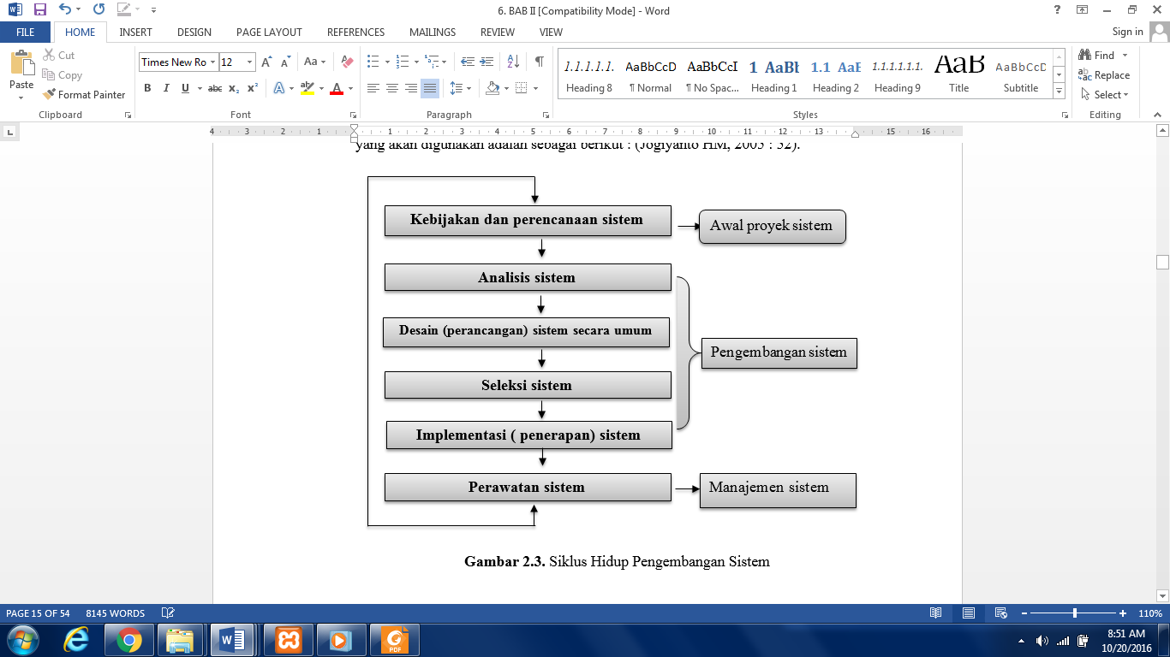
Gambar 2. 4 Siklus Pengembangan Hidup: Sutabri Tata [15].

2.2.9 Analisis Sistem
Analisa sistem (System Analisa) dapat didefinisikan sebagai penguraian dari suatu sistem informasi yang utuh ke dalam bagian-bagian komponennya dengan maksud untuk mengidentifikasikan dan mengevaluasi permasalahan-permasalahan, hambatan-hambatan yang terjadi dan kebutuhan-kebutuhan yang diharapkan sehingga dapat diusulkan perbaikan-perbaikannya.
Analisa sistem adalah spesialis yang mempelajari masalah dan kebutuhan sebuah organisasi untuk menentukan bagaimana orang, data, proses dan teknologi informasi dapat mencapai kemajuan terbaik untuk bisnis.
Analisis sistem adalah Stakeholder yang berperan sebagai fasilitator atau pelatih, menjebatani jurang komunikasi yang dapat secara alamiah berkembang antara pemilik dan pengguna system nonteknis atau desainer dan perkembangan sistem teknis.
Whitten, et al. [16] mengungkapkan “System analysis adalah study domain masalah bisnis untuk merekomendasikan perbaikan dan menspesifikasi persyaratan dan prioritas bisnis untuk solusi”.
Impak teknologi objek sangat berarti dalam dunia analisis dan desain sistem. Sebelum ada teknologi objek, kebanyakan bahasa pemrograman didasarkan pada apa yang disebut metode yang terstruktur (structured method). Contohnya COBOL bahasa yang domain 0, C, Fortan, Pascal, dan PL/i. Maka, metode analisis dan desain berorientasi objek telah muncul sebagai pendekatan terpilih untuk membangun kebanyakan sistem informasi saat ini.
Sebagai tambahan keahlian analisis dan desain sistem formal, seorang analis harus mengembangkan atau memilki keahlian lain, pengetahuan, dan karakter untuk menyelesaikan pekerjaan. Hal ini termasuk:
- Pengalaman dan keahlian pemrograman komputer.
Sulit untuk membayangkan bagaimana para analisis sistem dapat dengan cukup mempersiapkan bisnis dan spesifikasi teknis untuk programer jika mereka tidak memilki pengalaman programan. Kebanyakan analisis system harus menguasai satu atau lebih bahasa pemrograman tingkat tinggi.
- Pengetahuan umum proses dan teknologi bisnis.
Analis sistem harus mampu berkomunikasi dengan para ahli bisnis untuk memperoleh pemahaman masalah dan kebutuhan mereka. Untuk analis, paling tidak sebagian dari pengetahuan ini datang hanya dari pengalaman. Pada saat yang sama analis yang terinspirasi harus mengambil manfaat dari setiap kesempatan untuk menyelesaikan mata kuliah teori bisnis dasar.
Tahap analisis merupakan tahap yang kritis dan sangat penting, karena kesalahan didalam tahap ini akan meyebabkan juga kesalahanditahap selanjutnya. Tahap analisa sistem mencakup studi kelayakan analisis kebutuhan.
  - Studi Kelayakan.
Studi kelayakan digunakan untuk menentukan kemungkinan keberhasilan solusi yang diusulkan. Tahapan berguna untuk memastikan bahwa solusi yang diusulkan tersebut benar-benar dapat dicapai dengan sumber daya dan dengan memperhatikan kendala yang terdapat pada perusahan serta dampak terhadap lingkungan sekeliling. Tugas-tugas yang tercakup dalam studi kelayakan meliputi:
- Penentuan masalah dan peluang yang dituju sistem.
- Pembentukan sasaran sistem baru secara keseluruhan.
- Pengidentifikasian para pemakai sistem.
- Pembentukan lingkup sistem.
Selain itu, selama dalam tahapan studi kelayakan sistem analisis juga melakukan tugas-tugas sebagai berikut:
- Pengusulan perangkat lunak dan perangkat keras untuk sistem baru.
- Pembuatan analisis untuk membuat atau membeli aplikasi.
- Pembuatan analisis biaya/manfaat.
- Pengkajian terhadap resiko proyek.
Studi kelayakan diukur dengan memperhatikan aspek teknologi, ekonomi, faktor organisasi dan kendala hukum, etika, dan yang lain [17].
  - Analisis kebutuhan.
Analisis kebutuhan dilakukan untuk menghasilkan spesifikasi kebutuhan (disebut juga spesifikasi fungsional). Spesifikasi kebutuhan adalah spesifikasi yang rinci tengtang hal-hal yang akan dilakukan sistem ketika diimplementasikan. Spesifikasi ini sekaligus dipakai untuk membuat kesepakatan antara pengembang sistem, pemakai yang kelak akan menggunakan sistem, manajemen, dan mitra kerja yang lain (misalnya auditor inernal).
Analisis kebutuhan ini diperlukan untuk menentukan keluaran yang akan dihasilkan sistem, masukan yang diperlukan sistem, lingkup proses yang digunakan untuk mengolah masukan menjadi keluaran, volume data yang akan ditangani sistem, jumlah pemakai dan kategori pemakai, serta kontrol terhadap sistem.
Didalam tahap analisis ini sistem terdapat langkah-langkah dasar yang harus dilakukan oleh analisis sistem, yaitu sebagai berikut:
- Identify, yaitu mengidentifikasi masalah.
Mengidentifikasi (mengenai) masalah merupakan langkah pertama yang dilakukan dalam tahap analisis sistem. Masalah (problems) dapat didefinisikan sebagai suatu pertanyaan yang diinginkan untuk dipecahkan. Tahap indentifikasi sebagai suatu pertanyaan yang diinginkan untuk dipecahkan. Tahap identifikasi masalah sangat penting karena akan menentukan keberhasilan pada langkah-langkah selanjutnya.

- Understand, yaitu memahami kerja dari sistem yang ada.
Langkah kedua dari tahap analisis sistem adalah memahami kerja dari sistem yang ada. Langkah ini dapat dilakukan dengan mempelajari operasi dari sistem ini diperlukan data yang dapat diperoleh dengan cara melakukan penelitian.
- Analyze, yaitu menganalisis sistem tanpa report.
Langkah ini dilakukan berdasarkan data yang telah diperoleh dari hasil penelitian yang telah dilakukan.
- Report, yaitu membuat laporan hasil analisis.
Tujuan utama dari pembuatan laporan hasil dilakukan:
- Pelaporan bahwa analisi telah selesai dilakukan.
- Meluruskan kesalah pengertian mengenai apa yang telah ditemukan dan dianalisis oleh analis sistem tetapi tidak sesuai menurut manajemen

2.2.10. Desain Sistem
Setelah tahap analisis sistem selesai dilakukan, maka analisis sistem telah mendapat gambaran dengan jelas apa yang harus dikerjakan. Tiba waktunya sekarang bagi analisis sistem untuk memikirkan bagaiamana membentuk sistem tersebut atau biasa disebut sebagai desain sistem (system design). Dalam desain sistem dibutuhkan alat bantu. Salah satu alat bantu yang dapat digunakan dalam pembuatan sistem adalah Unified Modeling Language (UML).
Menurut Whitten & Bentley (2007:371), Unified Modeling Language (UML) adalah sebuah bahasa pemodelan yang digunakan untuk menentukan atau mendeskripsikan sebuah sistem software berdasarkan objek-objek yang ada di sistem tersebut. UML tidak menentukan metode apa yang harus digunakan dalam mengembangkan suatu sistem, namun hanya menentukan notasi-notasi standar yang biasa digunakan untuk object modeling [18].
Dengan menggunakan UML kita dapat membuat model untuk semua jenis aplikasi piranti lunak, dimana aplikasi tersebut dapat berjalan pada piranti keras, sistem operasi dan jaringan apapun, serta ditulis dalam bahasa pemrograman apapun. Tetapi karena UML juga menggunakan class dan operation dalam konsep dasarnya, maka ia lebih cocok untuk penulisan piranti lunak dalam bahasa-bahasa berorientasi objek seperti C++, Java, C# atau VB.NET. Walaupun demikian, UML tetap dapat digunakan untuk modeling aplikasi prosedural dalam VB atau C [19].

2.2.10.1 Use Case Diagram
Menurut Whitten & Bentley (2007:246) Use-case diagram adalah
sebuah diagram yang mendeskripsikan interaksi antara sistem dengan bagian eksternal dari sistem serta dengan user. Secara grafis, Use-case diagram ini mendeskripsikan siapa yang akan menggunakan sistem yang ada dan bagaimana ekspektasi user saat berinteraksi dengan sistem tersebut [18].
Use case diagram memiliki unsur yang harus dipenuhi, yaitu:
- Use Cases, yaitu sekumpulan fungsi yang terdapat dalam sistem
dimana fungsi-fungsi tersebut dapat dilakukan oleh actor (user)
untuk melakukan pekerjaannya dengan sistem yang ada.
- Actors, yaitu segala sesuatu yang berinteraksi dengan sistem
untuk bertukar informasi, baik user maupun sistem dari luar.
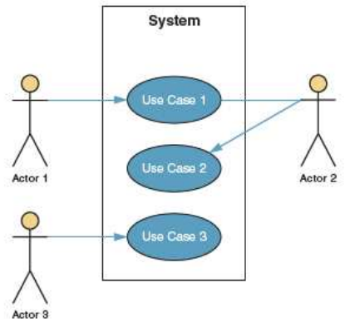
- Relationships, yaitu garis yang menghubungkan antara actors
dengan use cases yang dapat menggambarkan hubungan antara
actors dengan use cases itu sendiri.
Gambar 2. 5 Use Case Diagram: Whitten & Bentley (2007:246) [18].

Tabel 2. 3 Notasi Use Case Diagram
Nama Komponen | Keterangan | Simbol
Use Case | Use case digambarkan sebagai lingkaran elips dengan nama use case dituliskan di dalam elips tersebut | Use case named
Actor | Actor adalah pengguna sistem. Actor tidak terbatas hanya manusia saja, jika sebuah sistem berkomunikasi dengan aplikasi lain dan membutuhkan input atau memberikan output, maka aplikasi tersebut juga dianggap sebagai actor | 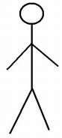
Association | Asosiasi digunakan untuk menghubungkan actor dengan use case. Asosiasi digambarkan dengan sebuah garis yang menghubungkan antara Use case named actor dengan use case
(Sumber: Whitten & Bentley, 2007:246) [18].

2.2.10.2 Class Diagram
Menurut Whitten & Bentley (2007:382), class diagram adalah sebuah diagram menggambarkan struktur objek dari sistem yang ada, dimana class diagram ini memperlihatkan object class yang menyusun diagram ini beserta hubungan antara object class tersebut [18].

Menurut Whitten & Bentley (2007:400-405), Terdapat beberapa tahap
pembentukan class diagram, antara lain [18]:
- Mengidentifikasi asosiasi dan keberagaman dari class yang ada dari
objek.
Pada tahapan ini, kita akan mengidentifikasi asosiasi yang ada dari class
object yang ada. Asosiasi yang dimaksud disini adalah mengenai
informasi apa yang perlu diketahui antara sebuah objek dengan objek
lainnya.
- Mengidentifikasi hubungan yang general dan hubungan khusus atas
class.
Setelah kita mengetahui asosiasi dan keberagaman dari class yang ada,
kita perlu mengetahui apakah hubungan antar class tersebut termasuk
hubungan umum atau hubungan khusus. Hubungan umum atau khusus
yang dimaksud di sini adalah klasifikasi dari sebuah hierarki, sebuah
hubungan berdasarkan supertype class (abstract/parent) dan subtype
class (concrete/child).
- Mengidentifikasi hubungan agregasi / komposisi dari suatu class.
Pada tahap ini, kita harus menentukan apakah ada hubungan agregasi/komposisi yang terjadi antar class yang ada. Hubungan agregasi yang
dimaksud adalah jenis hubungan yang unik dari suatu objek yang
merupakan bagian dari objek tertentu.
- Menyiapkan class diagram itu sendiri.
Pada tahap ini, kita menyusun class diagram berdasarkan informasi
mengenai hubungan antar class yang ada, baik hubungan asosiasi,
hubungan general/khusus, maupun hubungan agregasi yang terjadi antar
class tersebut.

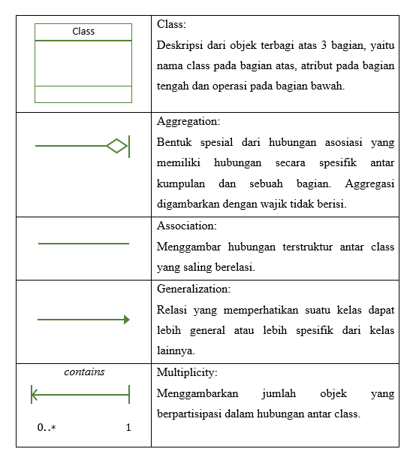
Tabel 2. 4 Notasi Class Diagram
Symbol | Penjelasan
(Sumber: Whitten & Bentley, 2007:406) [18]

2.2.10.3 Activity Diagram
Menurut Whitten & Bentley (2007:394), activity diagram adalah sebuah diagram yang bisa digunakan untuk menggambarkan secara grafis alur dari sebuah proses bisnis, langkah-langkah dari sebuah use-case, atau logika dari sebuah objek. Activity diagram sangat berguna untuk model action yang akan dikerjakan ketika sebuah operasi dieksekusi serta hasil dari action tersebut [18]. Tidak semua use-case harus digambarkan dalam sebuah activity diagram. Activity diagram biasanya digunakan untuk use-case yang memiliki logika yang cukup kompleks. Activity diagram bisa membantu kita untuk berpikir tentang logika dari sebuah sistem.
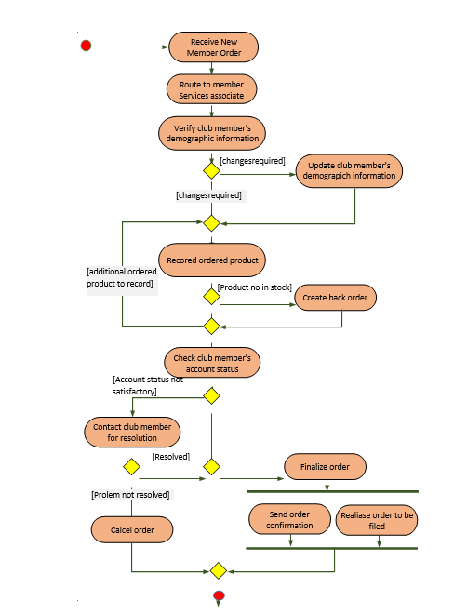
Gambar 2. 6 Activity Diagram: (Whitten & Bentley, 2007:392) [18].
Tabel 2. 5 Notasi Diagram Activity
Komponen | Simbol | Penjelasan
Initial Node |  | Merupakan awal dari proses.
Action |  | Merupakan langkah-langkah individu yang membentuk aktivitas total yang ditunjukkan melalui diagram.
Flow |  | Menunjukkan perkembangan tindakan.
Decission |  | Menunjukkan kegiatan pemilihan yang menghasilkan keputusan.
Fork | 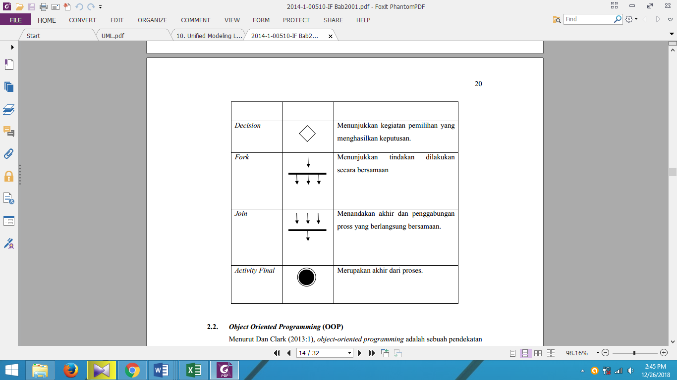 | Menunjukkan tindakan dilakukan secara bersamaan.
Join |  | Menandakan akhir dan penggabungan pross yang berlangsung bersamaan.
Activity Final |  | Merupakan akhir dari proses.
(Sumber: Whitten & Bentley, 2007:392) [18].

2.2.10.4 Sequence Diagram
Menurut Whitten & Bentley (2007:394), sequence diagram adalah sebuah diagram yang menggambarkan interaksi antara actor dan system untuk sebuah skenario use-case. Pada tahap pembuatan sequence diagram, kita belum menganalisa lebih lanjut individual object class, namun hanya memikirkan keseluruhan system yang ada [18].
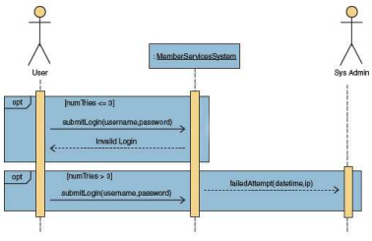
Sequence diagram membantu kita untuk mengidentifikasi setiap data yang masuk dan keluar dari sebuah sistem. Pada sequence diagram hanya sebuah scenario dari sebuah use-case, sehingga sebuah use-case dapat memiliki beberapa sequence diagram untuk menggambarkan keseluruhan use-case tersebut [18].
Gambar 2. 7 Sequence Diagram: (Whitten & Bentley, 2007:396) [18]
Tabel 2. 6 Notasi Diagram Sequence
Simbol | Nama | Keterangan
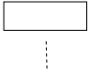 | Object Lifeline | Menyatakan kehidupan  suatu objek.
 | Actor | Orang atau divisi yang  terlibat dalam suatu  sistem.
 | Message | Menyatakan arah tujuan antara Object Lifeline.
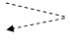 | Message (return) | Menyatakan arah kembali dalam 1 Object Lifeline.
 | Message (return) | Menyatakan arah kembali antara Object Lifeline.
 | Activation | Menyatakan objek dalam  keadaan aktif dan  berinteraksi.
(Sumber: Whitten & Bentley, 2007:396) [18].

2.2.11. Pengujian
Pada pendekatan berorientasi objek, pengujian merupakan suatu persoalanyang lebih kompleks dibanding dengan pendekatan konvensional, karenakeberadaan pewarisan, polymorphism, dan pengkapsulan pada pengembangansistem berorientasi objek menimbulkan suatu persoalan yang baru untukperancangan kasus pengujian dan analisis hasil.
Hariyanto [20] mengungkapkan bahwa: fitur-fitur berikut berpengaruh dalam teknik-teknik pengujian yang perlu dilakukan:
- Pengkapsulan (encapsulation)
- Penyusunan objek-objek (object composition)
- Pewarisan (inheritance)
- Interaksi (interaction)
- Polymorphism
- Pengikatan dinamis (dynamic binding)
- Guna ulang (reuse)
- Genericity dan kelas abstrak
Dari kompleksnya fitur –fitur yang mempengaruhi dalam pengujian system berorientasi objek maka strategi pengujian dilakukan pada:
- Pengujian unit, dimana pengujian unit dilakukan hingga beberapa level dengan alasan adanya konsep pewarisan. Pengujian unit ini bertujuan untuk menjamin setiap unit memenuhi spesifikasi. Kelas-kelas merupakan sasaran pengujian unit.
- Pengujian integrasi, pengujian ini dilakukan untuk memverifikasi implementasi dari satu use case yang telah bekerja seperti yang diharapkan. Pengujian validitas, pengujian ini dilakukan untuk menjamin fungsi-fungsi sistem/aplikasi telah dilakukan secara benar, pengujian di eksekusi ketika satu sistem (subsistem) yang lengkap telah di rakit. Pengujian validasi ini meliputi rincian-rincian objek yang tidak tampak, fokus pada masukan dan keluaran yang tampak oleh pemakai.
    - Implementasi Sistem
Tahapan implementasi merupakan tahap dimana dilakukan transformasi/ penerjemahan dari bahasa modeling ke suatu bahasa pemrograman. hal ini merupakan tugas dari pemprogram, pada pengembangan sistem/perangkat lunak berorientasi objek penerjemahan dari setiap diagram-diagram DFD yang telah di rancang pada tahap analisis dan desain harus diterjemahkan ke dalam bahasa pemrograman sama persis dengan diagram-diagram yang ada guna menghindari terjadinya perubahan fungsi/tujuan dari pengembangan sistem/perangkat lunak.
    - White Box Testing
White Box Testing atau pengujian glass box adalah metode desain test case menggunakan struktur kontrol desain prosedural untuk mendapatkan test case. Dengan menggunakan metode White Box analisis sistem akan memperoleh Test Case yang:
- Menjamin seluruh Independent Path di dalam modul yang dikerjakan sekurang-kurangnya sekali.
- Mengerjakan seluruh keputusan logical
- Mengerjakan seluruh loop yang sesuai dengan batasannya
- Mengerjakan seluruh struktur data internal yang menjamin validitas
Untuk melakukan proses pengujian Test Case terlebih dahulu dilakukan penerjemahan flowchart kedalam notasi flowgraph (aliran kontrol). Ada beberapa cara istilah saat pembuatan flowgraph, yaitu:
- Node yaitu lingkaran pada flowgraph yang menggambarkan satu atau lebih perintah prosedural.
- Edge yaitu tanda panah yang menggambarkan aliran kontrol dari setiap node harus mempunyai tujuan node.
- Region yaitu daerah yang dibatasi oleh node dan edge dan untuk menghitung daerah diluar flowgraph juga harus dihitung.
- Predicate Node yaitu kondisi yang terdapat pada node dan mempunyai karakteristik dua atau lebih edge lainnya.
- Cyclomatic Complexity yaitu metrik perangkat lunak yang menyediakan ukuran kuantitaf dari kekompleksan logikal program dan dapat digunakan untuk mencari jumlah path dalam suatu flowgraph.
- Independen Path yaitu jalur melintasi atau melalui program dimana sekurang-kurangnya terdapat proses perintah yang baru atau kondisi yang baru.
Rumus-rumus untuk menghitung jumlah Independen Path dalam suatu flowgraph yaitu:
- Jumlah regionflowrgaph mempunyai hubungan dengan Cyclomatic Complexity (CC).
- V (G) untuk flowgraph dapat dihitung dengan rumus:
- V(G) = E – N + 2
Dimana:
E = Jumlah edge pada flowrgaph
N = Jumlah node pada flowrgaph
- V(G) = P + 1
Dimana:
P = Jumlah predicate node pada flowrgaph
Teknik pelaksanaan pengujian White Box ini mempunyai tiga langkah yaitu:
- Menggambar flowgraph yang ditransfer oleh flowchart
- Menghitung Cylomatic Complexity untuk flowgraph yang telah dibuat
- Menentukan jalur pengujian dari flowgraph yang berjumlah sesuai dengan Cyclomatic Complexity yang telah ditentukan.

2
4
5
8
7
1
3
6
10
11
9

Gambar 2.9. Bagan Air: Roger S. Pressman [21].
Bagan alir digunakan untuk menggambarkan struktur kontrol program dan untuk menggambarkan grafik alir, harus memperhatikan representasi desain prosedural pada bagan alir. Pada gambar dibawah ini, grafik alir memetakan bagan alir tersebut ke dalam grafik alir yang sesuai (dengan mengasumsikan bahwa tidak ada kondisi senyawa yang diisikan di dalam diamond keputusan dari bagan alir tersebut). Masing-masing lingkaran, yang disebut simpul grafik alir, merepresentasikan satu atau lebih statemen prosedural. Urutan kotak proses dan permata keputusan dapat memetakan simpul tunggal. Anak panah tersebut yang disebut edges atau links, merepresentasikan aliran kontrol dan analog dengan anak panah bagan alir. Edge harus berhenti pada suatu simpul, meskipun bila simpul tersebut tidak merepresentasikan statemen prosedural.
1
2.3
4.5
6
7
8
9
10
11
Simpul Predikat
Edge
Node
Region
R1
R4
R2
R3

Gambar 2.10. Flowgraph: Roger S. Pressman [21].
Dari gambar flowgraph di atas didapat:
Path 1 = 1 – 11
Path 2 = 1 – 2 – 3 – 4 – 5 – 10 – 1 – 11
Path 3 = 1 – 2 – 3 – 6 – 8 – 9 – 10 – 1 – 11
Path 4 = 1 – 2 – 3 – 6 – 7 – 9 – 10 – 1 – 11
Path 1,2,3,4 yang telah didefinisikan diatas merupakan basis set untuk diagram alir.
Cyclomatic complexity digunakan untuk mencari jumlah path dalam satu flowgraph. Dapat dipergunakan rumusan sebagai berikut:
- Jumlah region grafik alir sesuai dengan cyclomatic complexity.
- Cyclomatix complexity V(G) untuk grafik alir dihitung dengan rumus:
V(G) = E – N + 2 …………. (1)
Dimana:
E = jumlah edge pada grafik alir
N = jumlah node pada grafik alir

- Cyclomatix complexity V(G) juga dapat dihitung dengan rumus:
V(G) = P + 1 …… (2)
Dimana P = jumlah predicate node pada grafik alir
Dari Gambar di atas dapat dihitung cyclomatic complexity:
1. Flowgraph mempunyai 4 region
2. V(G) = 11 edge – 9node + 2 = 4
3. V(G) = 3 predicate node + 1 = 4
Jadi cyclomatic complexity untuk flowgraph adalah 4
Cyclomatic Complexity yang tinggi menunjukkan prosedur kompleks yang sulit untuk dipahami, diuji dan dipelihara. Ada hubungan antara Cyclomatic Complexity dan resiko dalam suatu prosedur.
Tabel 2. 7 Hubungan antara Cyclomatic Complexity dan Resiko
CC | Type of Procedure | Risk
1-4 | A simple procedure | Low
5-10 | A well structured and stable procedure | Low
11-20 | A more complex procedure | Moderate
21-50 | A complex procedure, alarming | High
>50 | An error-prone, extremely troublesome, untestable procedure | Very high

    - Black Box Testing
Menurut Pressman [21] Black-Box testing berfokus pada persyaratan fungsional perangkat lunak yang memungkinkan engineers untuk memperoleh set kondisi input yang sepenuhnya akan melaksanakan persyaratan fungsional untuk sebuah program. Black-Box testing berusaha untuk menemukan kesalahan dalam kategori berikut:
- Fungsi yang tidak benar atau fungsi yang hilang
- Kesalahan antarmuka
- Kesalahan dalam struktur data atau akses database eksternal
- Kesalahan perilaku (behavior) atau kesalahan kinerja
- Inisialisasi dan pemutusan kesalahan
Tes ini dirancang untuk menjawab beberapa pertanyaan-pertanyaan berikut ini:
- Bagaimana validitas fungsional diuji?
- Bagaimana perilaku dan kinerja sistem diuji?
- Apa kelas input akan membuat kasus uji yang baik?
- Apakah sistem sensitive terhadap nilai input tertentu?
- Bagaimana batas-batas kelas data yang terisolasi?
- Kecepatan dan volume data seperti apa yang dapat ditolerir sistem?
- Efek apakah yang akan menspesifikasikan kombinasi data dalam sistem operasi?
      - Ciri-Ciri Black Box Testing
- Black box testing berfokus pada kebutuhan fungsional pada software, berdasarkan pada spesifikasi kebutuhan dari software.
- Black box testing bukan teknik alternatif daripada white box testing. Lebih daripada itu, ia merupakan pendekatan pelengkap dalam mencakup error dengan kelas yang berbeda dari metode white box testing.
- Black box testing melakukan pengujian tanpa pengetahuan detil struktur internal dari sistem atau komponen yang dites. juga disebut sebagai behavioral testing, specification-based testing, input/output testing atau functional testing
      - Jenis teknik design tes yang dapat dipilih berdasarkan pada tipe testing yang akan digunakan.
- Equivalence Class Partitioning
- Boundary Value Analysis
- State Transitions Testing
- Cause-Effect Graphing

      - Kategori error yang akan diketeahui melalui black box testing
- Fungsi yang hilang atau tak benar
- Error dari antar-muka
- Error dari struktur data atau akses eksternal database
- Error dari kinerja atau tingkah laku
- Error dari inisialisasi dan terminasi
  - Perangkat Lunak Pendukung
Perangkat lunak pendukung yang digunakan penulis dalam membangun sistem ini yaitu PHP dan MySQL, seperti pada tabel di bawah ini:
Tabel 2. 8 Perangkat Lunak Pendukung
NO | TOOLS | KEGUNAAN
1 | PHP | Sebuah bahasa scripting yang terpasang pada HTML. Yang bertujun untuk memungkinkan perancang web menulis halaman web dinamik dengan cepat.
2 | MySQL | Salah satu pengolah database yang menggunakan SQL (Strukture Query Language) sebagai bahan dasar untuk mengakses databasenya. Yang memiliki keuntungan seperti open source dan memiliki kemampuan menampung kapasitas yang besar.

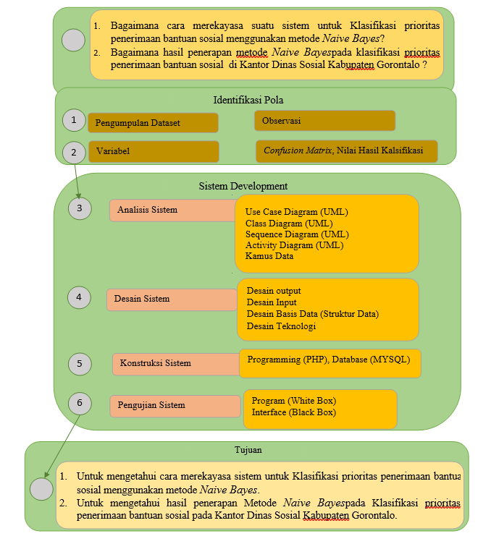
  - Kerangka Pikir
Gambar 2. 8 Kerangka Pikir

BAB III
METODE PENELITIAN

3.1. Jenis, Metode, Subjek, Waktu dan Lokasi Penelitian
Dipandang dari tingkat penerapan maka, penelitian ini merupakan penelitian terapan. Dipandang dari jenis informasi yang diolah maka, penelitian ini merupakan penelitian kuantitatif. Berdasarkan dari perlaku terhadap data, maka penelitian ini merupan penelitian konfirmatori. Penelitian ini menggunakan studi kasus di Dinas Sosial Provinsi Gorontalo. Dengan demikian jenis penelitian ini adalah deskriptif. Subjek penelitian ini Klasifikasi Prioritas Penerimaan Bantuan Sosial menggunakan Metode NaÏve Bayes. Penelitian ini dimulai dari Agustus-Desember 2020 yang berlokasi pada Dinas Sosial Provinsi Gorontalo.

3.2. Pengumpulan Data
Untuk mengumpulkan data digunakan 2 (dua) jenis data yaitu data primer dan data sekunder. Data primer yaitu data yang berasal dari penelitian lapangan dan data sekunder berasal dari penelitian kepustakaan.
  - Penelitian Data Primer (Lapangan)
Untuk memperoleh data primer yang merupakan data langsung dari objek penelitian yaitu bertempat di Dinas Sosial Provinsi Gorontalo. Maka dilakukan dengan teknik:
- Observasi, metode ini memungkinkan analis sistem mengamati atau meninjau langsung. Adapun pada penelitian ini dilakukan dengan cara menggumpulkan data penerima bantuan sosial yang di tangani oleh Dinas Sosial Provinsi Gorontalo.
- Wawancara metode ini digunakan dengan mangajukan beberapa pertanyaan kepada Kepala Dinas dan pegawai Dinas Sosial Provinsi Gorontalo untuk data penerima bantuan sosial.
  - Penelitian Data Sekunder (Kepustakaan)
Metode kepustakaan diperlukan untuk mendapatkan data sekunder dengan tujuan melengkapi data primer. Data sekunder didapatkan dari pengkajian kepustakaan yang berisi dasar-dasar teori. Metode kepustakaan digunakan oleh analis sistem dengan cara mengambil contoh dokumen-dokumen yang berhubungan dengan materi penelitian. Selain itu, analis sistem mencari data mengenai hal-hal atau variabel yang berupa catatan, buku, majalah, dan sebagainya yang berhubungan dengan penelitian.

3.3 Pemodelan / Abstraksi

3.3.1 Pengembangan Model
Prosedur atau langkah-langkah pokok dalam prediksi menggunakan metode Naive Bayes. untuk Jumlah produksi gula dengan menggunakan alat bantu tools PHP, Database MySQL serta White Box Testing dan Black Box Testing untuk menguji kinerja sistemnya.

3.3.2 Evaluasi Model
Model yang telah dihasilkan kemudian dievaluasi dengan menggunakan Confusion Matrix.

3.4. Pengembangan Sistem
Sistem yang diusulkan dapat digambarkan menggunakan flowchart berikut ini :
Input | Output
Password Login Admin  Edit Password  Login  Data Set  Save  Password  Input Data  Set  Proses simpan Hasil Klasifikasi  Pemrosesan MetodeNaive Bayes  Hasil Klasifikasi | Laporan  Klasifikasi Penerima Bantuan Sosial  N
Gambar 3. 1 Gambar Sistem Yang Diusulan

3.4.1. Analisa Sistem
Analisis sistem menggunakan pendekatan berorientasi procedural/structural:
- Use Case Diagram, menggunanakan alat bantu UML
- Class Diagram, menggunanakan alat bantu UML
- Sequence Diagram menggunakan alat bantu UML
- Activity Diagram menggunakan alat bantu UML
- Kamus Data menggunakan alat bantu Ms. Word.
    - Desain Sistem
Desain sistem menggunakan pendekatan berorientasi objek yang digambarkan dalam bentuk:
  - Desain Output
Desain output dimaksudkan untuk mengetahui bagaimana dan seperti apa bentuk output-output dari sistem yang akan dibuat. Desain output terinci terbagi atas dua, yaitu desain output berbentuk laporan di media kertas dan desain output dalam bentuk dialog di layar terminal (monitor).
  - Desain Input
Masukan merupakan awal dimulainya proses pengolahan informasi. Bahan mentah dari informasi adalah data yang terjadi dari transaksi-transaksi yang dilakukan oleh konsumen. Data hasil dari transaksi tidak lepas dari data yang dimasukkan. Desain input terinci dimulai dari desain dokumen dasar sebagai penangkap input yang pertamakali. Jika dokumen dasar tidak didesain dengan baik, kemungkinan input yang tercatat dapat salah bahkan kurang.
  - Desain Database
Basis data (database) merupakan kumpulan dari data yang saling berhubungan satu dengan yang lainnya, tersimpan di simpanan luar komputer dan digunakan perangkat lunak tertentu untuk memanipulasinya. Database merupakan salah satu komponen yang penting di sistem informasi, karena berfungsi sebagai basis penyedia informasi bagi para pemakainya. Penerapan database dalam aplikasi disebut database system.
  - Desain Teknologi
Pada tahap ini kita menentukan teknologi yang akan dipergunakan dalam menerima input, menjalankan model, menyimpan dan mengakses data, menghasilkan dan mengirimkan keluaran dan membantu pengendalian dari sistem secara keseluruhan.
  - Desain Program
Pada tahap ini menggunakan alat bantu PHP dalam bentuk pseudoce program pada proses prediksi menggunakan regresi linier sederhana berganda.

3.4.3. Konstruksi Sistem
Pada tahap ini dilakukan pembuatan sistem menggunakan tools PHP dan Database MySQL serta White Box Testing dan Black Box Testing untuk menguji kinerja sistem dan pengukuran akurasi menggunakan Confusion Matrix. Pada tahap ini kita melakukan tahap produksi sistem hasil analisa dan desain sistem sebelumnya. Termasuk didalamnya menginstal paket tambahan untuk menjalankan program, menulis sourcecode program dan membangunnya dalam bentuk sebuah formulir, antar muka dan integrasi sistem-sistem program yang terdiri dari input, proses dan output yang tersusun dalam sebuah sistem menu sehingga dapat dijalankan oleh pengguna sistem.

3.4.4. Pengujian Sistem
Setelah dilakukan tahap analisa, desain dan produksi sistem, maka kita melakukan tahap pengujian, dimana seluruh perangkat lunak, program tambahan dan semua program yang terlibat dalam pembangunan sistem diuji untuk memastikan sistem dapat berjalan dengan semestinya. Testing difokuskan pada logika internal, fungsi eksternal dan mencari segala kemungkinan kesalahan dari sistem yang dibuat. Pada tahap ini dilakukan review dan evaluasi terhadap sistem yang dikembangkan, apakah sudah sesuai dengan rancangan atau belum. Jika terjadi hal-hal yang tidak sesuai dengan yang diharapkan, kemudian dilakukan revisi atau perbaikan supaya produk tersebut dapat dioperasikan dengan baik dan siap untuk diimplementasikan. Pengujian yang dilakukan dengan menggunakan teknik pengujian perangkat lunak yaitu:
  - Pengujian White Box
Software yang sudah direkayasa kemudian diuji dengan metode white box testing pada kode program proses penerapan metodenya/modelnya. Kode program tersebut kemudian dipetakan kedalam bentuk flowgraph (bagan alir kontrol) yang tersusun dari beberapa node dan edge. Berdasarkan flowgraph, ditentukan jumlah region dan Cyclomatic Complexity (CC). Apabila Independent Path = V(G)=(CC) = Region, di mana setiap Path hanya dieksekusi sekali dan sudah benar, maka sistem dinyatakan efisien dari segi kelayakan logika pemrograman.
  - Pengujian Black Box
Pengujian Black Box melalui program PHP dan Database MySQL. Selanjutnya software diuji pula dengan metode black box testing yang fokus pada keperluan fungsional dari software dan berusaha untuk menemukan kesalahan dalam beberapa kategori, diantaranya: (1) Fungsi-fungsi yang salah atau hilang; (2) kesalahan interface; (3) kesalahan dalam struktur data atau akses basis data ekseternal; (4) kesalahan performa; (5) kesalahan inisialisasi dan terminasi. Jika sudah tidak ada kesalahan-kesalahan tersebut, maka sistem dinyatakan efisien dari segi kesalahan komponen-komponen sistem.

BAB IV
HASIL PENELITIAN
  - Hasil Pengumpulan Data
Tabel 4. 1 Data
No | Nama | sta_bpjs_mandiri | sta_jamsostek | sta_asuransi | sta_pkh | Keterangan
1 | IMRAN SAMRIN | 1 | 2 | 1 | 2 | Ya
2 | YUSTIN HARUN | 1 | 2 | 1 | 2 | Tidak
3 | MISTER MANTULANGI | 1 | 2 | 1 | 2 | Tidak
4 | MARTEN GASIM | 1 | 2 | 1 | 1 | Tidak
5 | HARTEN GANI | 1 | 2 | 1 | 1 | Tidak
6 | ADAM RAHMAN | 1 | 2 | 1 | 2 | Ya
7 | MUSTAPA IBRAHIM | 1 | 2 | 1 | 2 | Ya
8 | MARYAM YAHYA | 2 | 1 | 2 | 2 | Ya
9 | RAMIN AYUBA | 1 | 2 | 1 | 1 | Ya
10 | UNE DJAFAR | 1 | 2 | 1 | 1 | Ya
11 | LONGA ABUADA | 1 | 2 | 1 | 2 | Ya
12 | TAHIR MOHAMAD | 2 | 1 | 1 | 2 | Tidak
13 | SRI IBRAHIM | 1 | 2 | 1 | 2 | Ya
14 | ANTON BAKARI | 1 | 2 | 1 | 2 | Ya
15 | UNE LADIKU | 2 | 1 | 1 | 1 | Ya
…. | ………………….. | …………… | …………. | ………….. | ………. | ………….
…. | ………………….. | …………… | …………. | ………….. | ………. | ………….
98 | ISMAIL KASALI | 1 | 2 | 1 | 2 | Ya
99 | TAHIR ISA | 1 | 2 | 1 | 2 | Tidak

4.2 Arsitektur Metode Naive Bayes
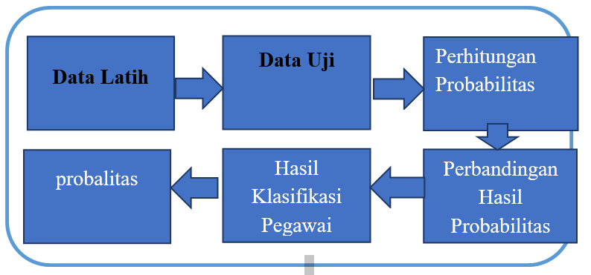Gambar 4. 1 Arsitektur Metode Naive Bayes

4.3 UML Use Case Data Login dan Admin.
Gambar 4. 2 Use Case Data Login dan Admin

    - UML Activity Diagram Login dan admin
Gambar 4. 3 Diagram Login Admin

4.3.2. UML Activity Diagram Data Uji
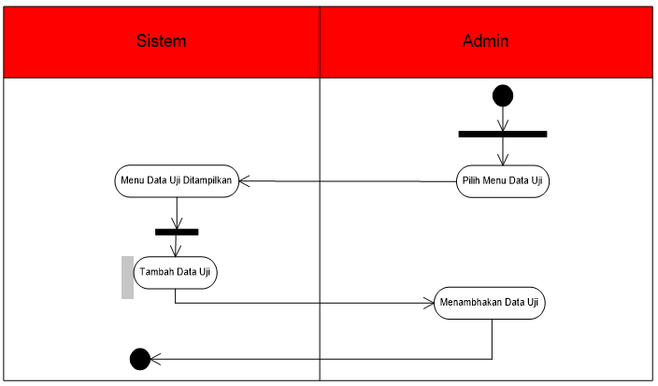
Gambar 4. 4 Diagram Activity Data uji

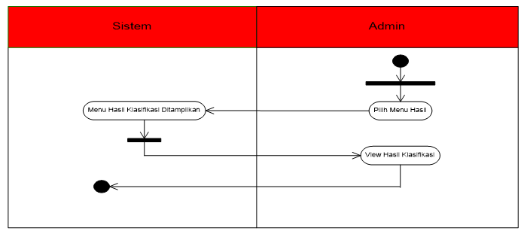
    - UML Diagram Activity Hasil Data Klasifikasi
Gambar 4. 5 Diagram Data Hasil Klasifikasi
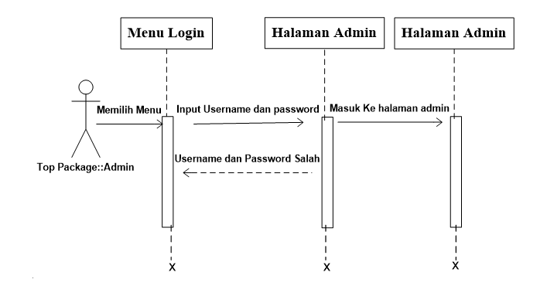
    - UML Sequence Data Login & Admin
Gambar 4. 6 UML sequence Data Login

    - UML Sequence Data Uji
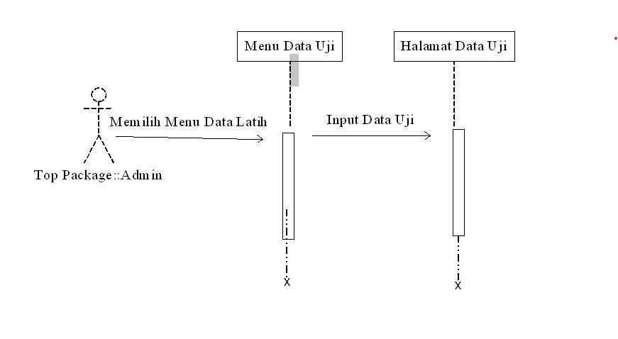
Gambar 4. 7 UML Sequence Data Uji
    - UML sequence Data latih

Gambar 4. 8 UML Sequence Data Latih

    - UML Sequence Data Hasil Klasifikasi
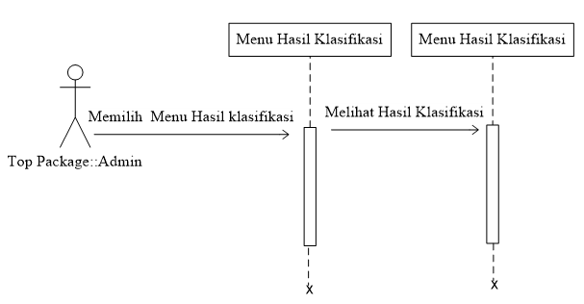
Gambar 4. 9 UML Sequence Hasil Klasifikasi
  - Arsitektur Sistem
Sistem Klasifikasi menggunankan client server. Sedangkan spesifikasi hardware dan softwareyang direkomendasikan, yaitu:
Processor : Intel Core 1.10 GHZ
RAM : 2 GB
VGA : 8RO5HQC
Haridisk : 3 GB
Operating System : Windows10
Tools : Rapid Miner, PHP, dan MySQL
  - Mekanisme User
Tabel 4. 2 Interface design: Mekanisme User (Hasil Desain Sistem)
USER | KATEGORI | AKSES INPUT | AKSES OUTPUT
Admin | Administrator | User Training klasifikasi | Hasil klasifikasi
Pimpinan | User | Hasil Klasifikasi | Hasil klasifikasi
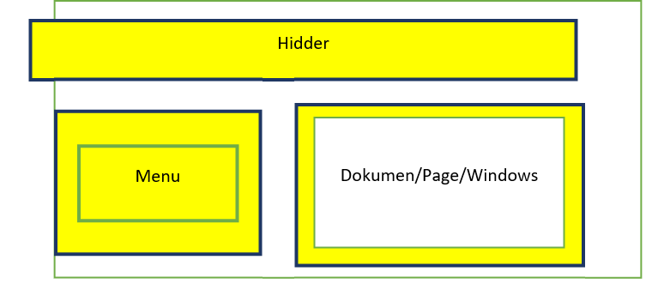
  - Mekanisme Navigasi
Gambar 4. 10 Mekanisme Navigasi
  - Interface Desaign
    - Tampilan Login

Gambar 4. 11 Interface Design: Tampilan Login
  - Struktur Data
    - Login
Nama : tblUser.mdf
Type :
Primery Key : usID
Foreigen Key : -
Media : Hardisk
Fungsi : Merupakan Data pengguna aplikasi

No | FIELD | TYPE | SIZE | RANGE | KETERANGAN
1 | ID_User | Varchar | 5 | 10 | ID User
2 | Username | Varchar | 100 | 200 | Nama User
3 | Password | Varchar | 100 | 200 | Password User

    - Variabel

Nama : tblVariabel
Type :
Primery Key : ID_Variabel
Foreigen Key : -
Media : Hardisk
Fungsi : Merupakan Data pengguna aplikasi

No | FIELD | TYPE | SIZE | RANGE | KETERANGAN
1 | ID_Variabel | Varchar | 5 | 10 | ID User
2 | Nama_Variabel | Varchar | 100 | 200 | Nama Variabel

    - Atribut
Nama : tbl Atribut
Type :
Primery Key : ID_Atribut
Foreigen Key : -
Media : Hardisk
Fungsi : Merupakan Data pengguna aplikasi

No | FIELD | TYPE | SIZE | RANGE | KETERANGAN
1 | ID_Atribut | Varchar | 5 | 10 | ID Atribut
2 | ID_Variabel | Varchar | 100 | 200 | ID Variabel
3 | Nama Atribut | Varchar | 100 | 200 | Nama Atribut

    - DataTraining
Nama : tbl Data Training
Type : Transaksi
Primery Key : Data Training
Foreign Key : -
Media : Hardisk
Fungsi :
No | FIELD | TYPE | SIZE | RANGE | KETERANGAN
1 | Id_training | Varchar | 100 | 10 | ID Training
2 | Nama | Varchar | 100 | 10 | NamaAtribut
3 | Id_Variabel | Varchar | 100 | 10 | ID Variabel
4 | Id_Atribut | Varchar | 100 | 10 | Id Atribut
5 | Value | Varchar | 100 | 10 | Value
6 | Kelas | Varchar | 100 | 200 | Target
    - Testing
Nama : tblDataTesting
Type : Transaksi
Primery Key : Data Testing
Foreign Key : -
Media : Hardisk
Fungsi :
No | FIELD | TYPE | SIZE | RANGE | KETERANGAN
1 | Id_Testing | Varchar | 100 | 10 | ID Testing
2 | Nama | Varchar | 100 | 10 | NamaAtribut
3 | Id_Variabel | Varchar | 100 | 10 | ID Variabel
4 | Id_Atribut | Varchar | 100 | 10 | Id Atribut
5 | Value | Varchar | 100 | 10 | Value

    - Hasil Klasifikasi
Nama : tblHasilKlasifikasi
Type : pegawai
Primery Key : HasilKlasifikasi
Foreign Key : -
Media : Hardisk
Fungsi :
No | FIELD | TYPE | SIZE | RANGE | KETERANGAN
1 | Id_Testing | Varchar | 100 | 10 | ID Testing
2 | Probabilitas | Varchar | 100 | 10 | Probabilitas
3 | Kelas | Varchar | 100 | 10 | Class

  - Program Desain
CLASS/TYPE | ATRIBUTES | METHODS
Main Menu | Home [Menu] | Home [Click]
 | Logout [Menu] | Logout [Click]
 | Klasifikasi [Menu] | Klasifikasi [Click]
 | Add [Toolbar] | Add [Click]
 | Edit [Toolbar] | Edit [Click]
 | Simpan [Toolbar] | Simpan [Click]
 | Delete [Toolbar] | Delete [Click]
 | Cancel [Toolbar] | Cancel [Click]
Menu Login | ID[TextBox] | ID[Click]
 | Username[Textbox] | Username[Click]
 | Password[Textbox] | Password[Click]
 | OK[BUTTON] | OK[Click]
Variabel | ID_Variabel[Textboxt] | ID_Variabel[Ok]
 | Nama_Variabel[Textboxt] | Nama_Variabel[Ok]
Atribut | ID_Atribut[Textboxt] | ID_Atribut[Ok]
 | ID_Variabel[Textboxt] | ID_Variabel[Ok]
 | NamaAtribut[Click] | NamaAtribut[Ok]
Data Training | Id_Training[Textbox] | Id_Training[Ok]
 | Nama_Atribut[Textbox] | Nama_Atribut[Ok]
 | Id_Variabel[Textbox] | Id_Variabel[Ok]
 | Id_Atribut[Textbox] | Id_Atribut[Click]
 | Value[Textbox] | Value[Click]
 | Kelas[Textbox] | Kelas[Click]
Data Testing | Id_Testing[Textbox] | Id_Testing[Click]
 | Nama_Atribut[Textbox] | Nama_Atribut[Click]
 | Id_Variabel[Textbox] | Id_Variabel[Click]
 | Id_Atribut[Textbox] | Id_Atribut[Click]
 | Value[Textbox] | Value[Click]
Hasil | Id_Testing[Textbox] | Id_Testing[Click]
 | Probabilitas[Textbox] | Probabilitas[Click]
 | Kelas[Textbox] | Kelas[Click]

  - KodeProgram
<?php
//-- menyiapkan variabel penampung data inputan
$input=array(); ……………………………………………………………………..1
//-- membuat data input simulasi dengan fungsi random untuk masing2 atribut
for($i=2;$i<=$jml_atribut;$i++){ …………………………………………………………………………………2
$input[$i]=rand(0,2); }
$m=array(); ……………………………………………………………………..3
//-- iterasi utk setiap nilai kelas
for($i=0;$i<3;$i++){ ……………………………………………………………………………… 4
//-- inisialisasi probabilitas awal
$m[$i]=1; …………………………………………………………………….5
//-- perkalian nilai probabilitas tiap atribut
for($j=2;$j<=$jml_atribut;$j++){ …………………………………………………………………….6
$m[$i]*=$likehood[$j][$input[$j]][$i];
}
//-- kalikan dengan prior probabilitasnya
$m[$i]*=$prior[$i]; …………………………………………………………………….7
}
//-- menentukan prediksi nilai kelas, berdasar probabilitas terbesar
$result=array_search(max($m),$m); …………………………………………………………………….8
//-- menampilkan hasil prediksi nilai kelas
$s_list=array();
foreach($input as $i=>$n){ ………………………………………………………………………………9
$s_list[]="<b>{$atribut[$i]}</b>=<i>{$parameter[$i][$n]}</i>";

  - Flowchar Program Untuk Pengujian WhiteBox
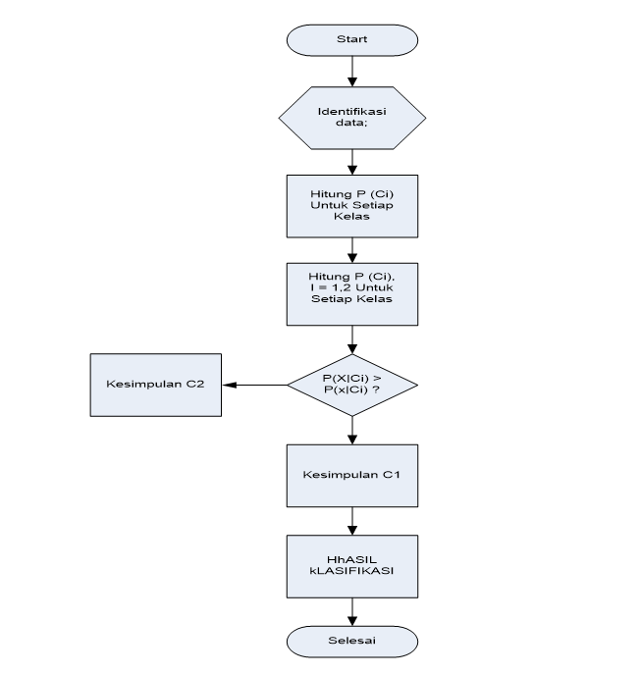
Gambar 4. 12 Flowchar Pengujian White Box

  - Flowgraph Program untuk pengujian WhiteBox

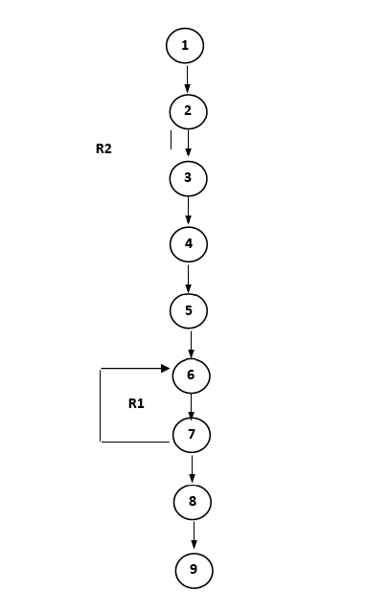
Gambar 4. 13 Flowgraph Naïve Bayes

  - Peghitungan pada pegujian white box
Dari Hasil Flowgraph tersebut, didapatkan:
Region (R)= 2;
Node (N)= 9;
Edge (E) = 9;
Predicate Node (P)= 1
Rumus : V(G) = (E-N)+2
Atau V(G) = P+1
Penyelesaian :
V (G) = E – N + 2
= 9 – 9 + 2 = 2
V (G) = P + 1
= 1 + 1
= 2
CC = R1,R2
  - Path Pada Pengujian White Box
Tabel 4. 3 Path Pengujian White Box
No | Path | Keterangan
1 | 1-2-3-4-5-6-4…..9 | OK
2 | 1-2-3-4-5-6-7-8-…….9 | OK

  - Hasil Pengujian BlackBox
Tabel 4. 4 Black Box
No | INPUT EVENT | FUNGSI | HASIL | HASIL
1 | Login on | Login dengan menginput password user lalu enter | Masuk ke halaman admin | Sesuai
2 | Menu user | Menampilkan window user | Window user tampil dan aktif | Sesuai
3 | Menu Variabel | Menampilkan data variabel | Data Variabel berhasil ditampilkan | Sesuai
4 | Menu DataTraining | Menampilkan data training | Data training berhasil ditampilkan | Sesuai
5 | Menu Input DataTraining | Menampilkan penambahan data training | Halaman input datatraining berhasil ditampilkan | Sesuai
6 | Menu Data testing | Menampilkan data Testing | Data Testing berhasil ditampilkan | Sesuai
7 | Menu Input Data Testing | Menampilkan penambahan data testing | Halaman input data testing berhasil ditampilkan | Sesuai
8 | Menu Hasil Klasifikasi | Menampilkan hasil Klasifikasi | Hasil Klasifikasi berhasil ditampilkan | Sesuai

BAB V
HASIL DAN PEMBAHASAN
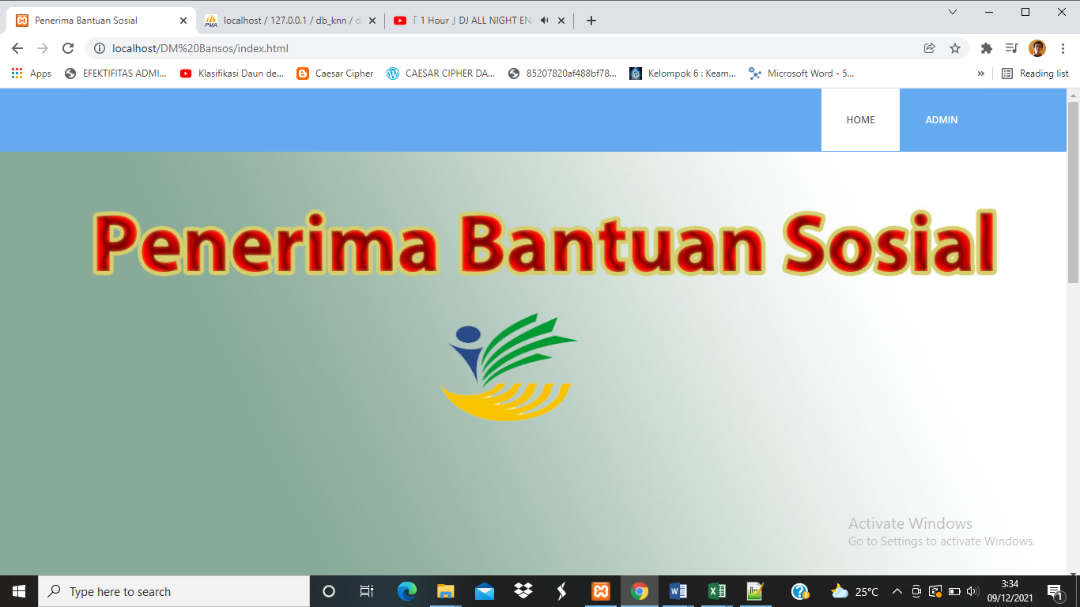
  - Tampilan Utama Program
Gambar 5. 1 Tampilan index

Pada Gambar 5.1 Merupakan halaman utama ketika admin dalam membuka program. Pada tampilan tersebut terdapat menu home dan admin, pada menu home merupakan tampilan awal program sedangkan menu admin merupakan login admin ketika menu admin dipilih oleh admin
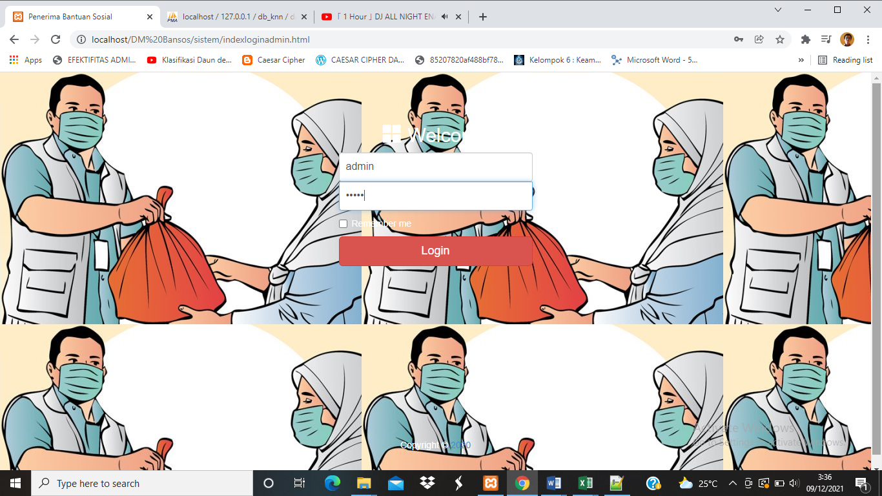
  - Tampilan Login Admin
Gambar 5. 2 Tampilan Halaman Login

Pada gambar 5.2 merupakan halaman login admin, yang mana seorang admin dapat mengisi username admin dan password admin agar dapat masuk ke dalam halaman utama admin.

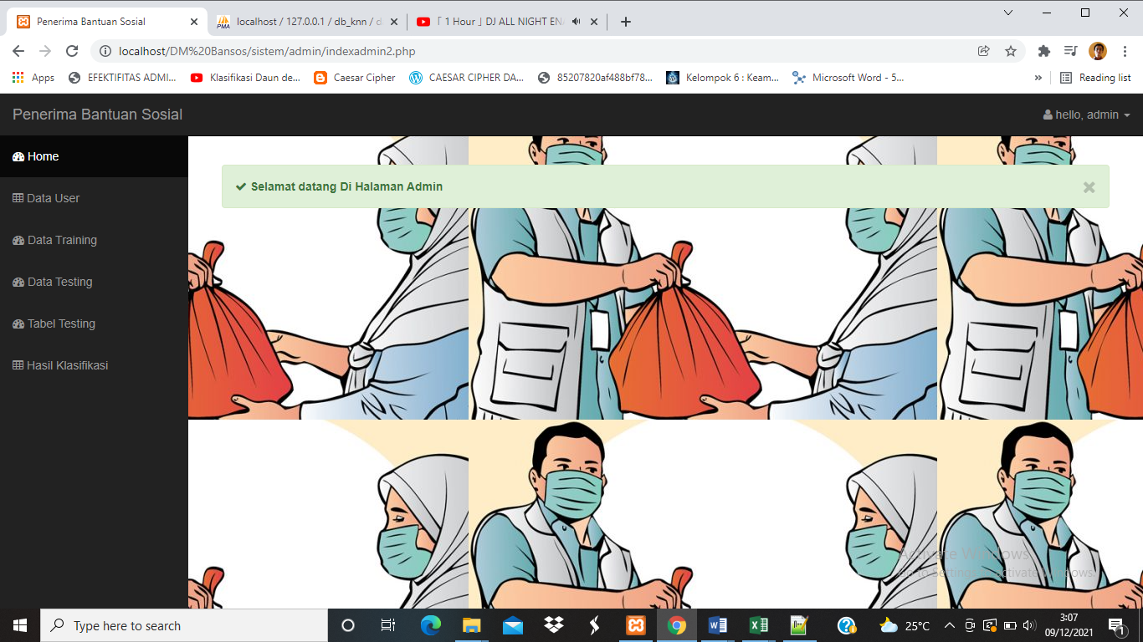
  - Tampilan Halaman Admin
Gambar 5. 3 Halaman Admin
Pada gambar 5.3 merupakan halaman utama admin setelah berhasil login, pada tampilan ini terdapat beberapa menu yaitu menu home, user, data training, datatesting, dan hasil Klasifikasi.
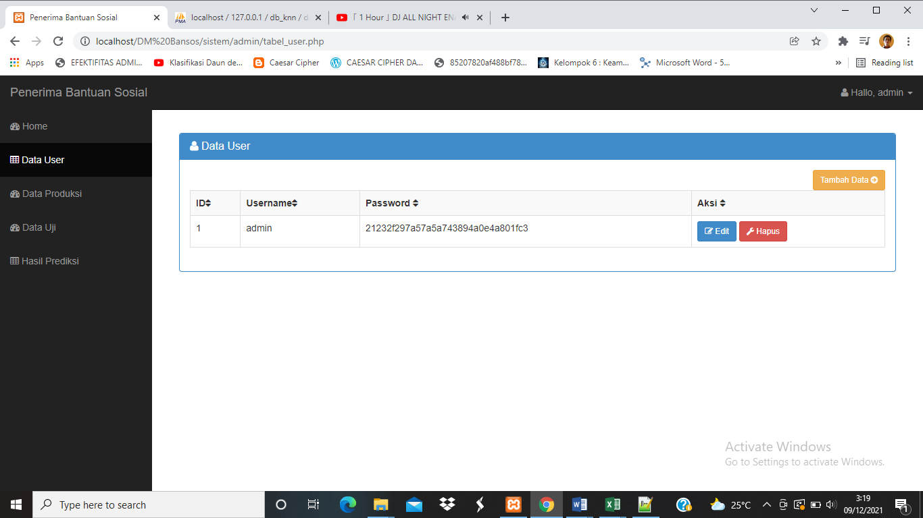
  - Tampilan Halaman User
Gambar 5. 4 Halaman User

Pada gambar 5.4 merupakan halaman user, tampilan ini merupakan halaman user yang telah dimasukkan ke dalam system
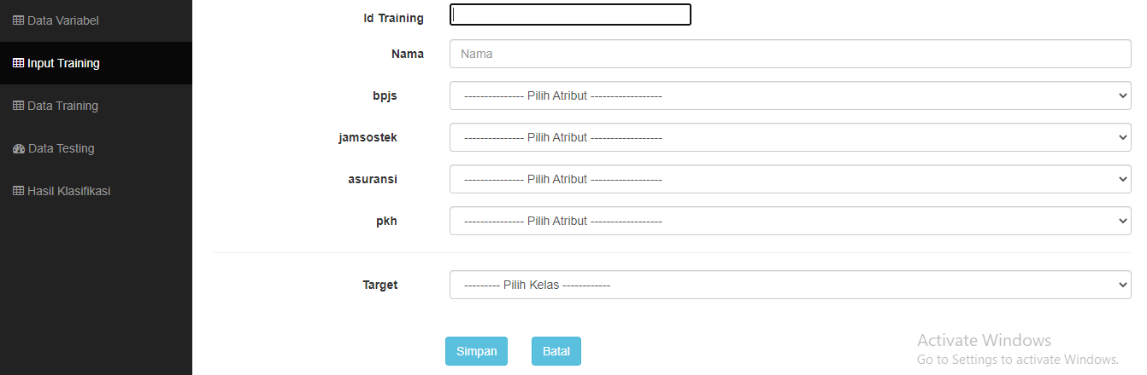
  - Tampilan Data Training

Gambar 5. 5 Tampilan Data Training
Pada gambar 5.5 merupakan halaman Input Data Training, tampilan ini merupakan Penginputan atau melakukan penambahan data bantuan social
  - Tampilan Data Testing
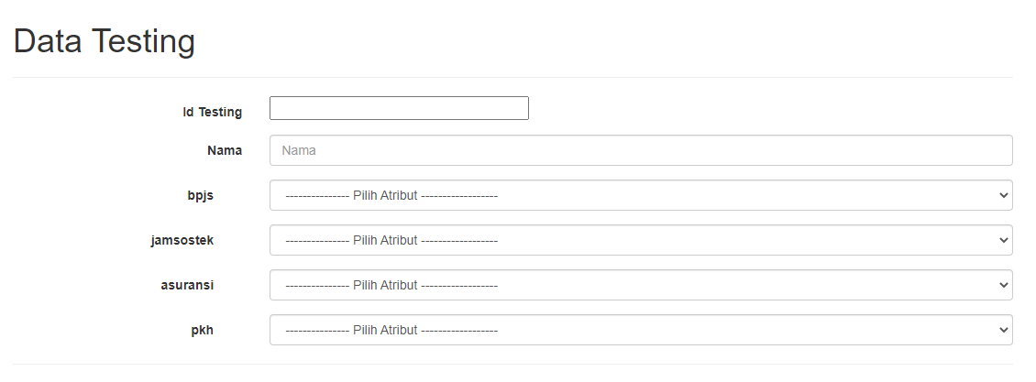
Gambar 5. 6 Tampilan Input Testing

Pada gambar 5.6 merupakan halaman Input Data Training, tampilan ini merupakan Penginputan atau melakukan penambahan data baru sebelum melakukan Klasifikasi

BAB VI
KESIMPULAN DAN SARAN

6.1. Kesimpulan
Berdasarkan hasil dari penelitian mengenai Klasifikasi Bantuan sosial dapat disimpulkan:
Dengan adanya sistem klasifikasi yang telah dibuat dapat membantu pihak terkait dalam memprioritaskan bantuan social
Dengan menerapkan sebuah metode klasfikasi Naïve Bayes dalam melakukan klasifikasi bantuan sosial berdasarkan perhitungan CC = 2 pada pengujian white box

6.2. Saran
Adapun saran berdasarkan penelitian ini berupa:
Dapat dilakukan penelitian lebih lanjut dengan menambahkan attribut agar dalam melakukan klasifikasi lebih baik lagi.
Penelitian selanjutnya dapat mengembangkan sistem menggunakan metode yang lain terkait tentang klasifikasi seperti KNN, C45.

DAFTAR PUSTAKA
[1] S. Kasusdi, P. T. Rumah, and S. Padjadjaran, “Information System Journal,” pp. 1–10, 2010.
[2] T. Arifin, “Implementasi Metode K-Nearest Neighbor Untuk Klasifikasi Citra Sel Pap Smear Menggunakan Analisis Tekstur Nukleus,” J. Inform., vol. 2, no. 1, pp. 287–295, 2016, doi: 10.31311/ji.v2i1.83.
[3] A. Saleh, “Penerapan Data Mining Dengan Metode Klasifikasi Naive Bayes Untuk Memprediksi Kelulusan Mahasiswa Dalam Mengikuti English Proficiency Test (Studi Kasus : Universitas Potensi Utama),” Konf. Nas. Sist. Informasi, Univ. Klabat,Manado,Indonesia, Vol. 2015, no. June, pp. 1–6, 2015.
[4] J. Desember, V. Rizqiyani, A. Mulwinda, and D. Mahadji, “Klasifikasi Judul Buku dengan Algoritma Nae Bayes dan Pencarian Buku pada Perpustakaan Jurusan Teknik Elektro,” J. Tek. Elektro, vol. 9, no. 2, pp. 60–65, 2017.
[5] D. Dahri, F. Agus, and D. M. Khairina, “Metode Naive Bayes Untuk Penentuan Penerima Beasiswa Bidikmisi Universitas Mulawarman,” Inform. Mulawarman J. Ilm. Ilmu Komput., vol. 11, no. 2, p. 29, 2016, doi: 10.30872/jim.v11i2.211.
[6] J. Desember, V. Rizqiyani, A. Mulwinda, and D. Mahadji, “Klasifikasi Judul Buku dengan Algoritma Nae Bayes dan Pencarian Buku pada Perpustakaan Jurusan Teknik Elektro,” J. Tek. Elektro, vol. 9, no. 2, pp. 60–65, 2017.
[2] H. F. Putro, R. T. Vulandari, and W. L. Saptomo, “Penerapan Metode Naive Bayes Untuk Klasifikasi Pelanggan,” vol. 8, no. 2, 2020.
[7] P. Atas, P. Menteri, D. Negeri, N. Tahun, M. Dalam, and N. Republik, “Salinan Menteri Dalam Negeri Republik Indonesia,” pp. 1–7, 2012.
[8] Prasetyo, E., 2006, Data Mining Konsep dan Aplikasi MenggunakanMATLAB, Andi Yogyakarta. Yogyakarta.
[9] Han. J, Kamber M., 2006, Data Mining: Concepts and Techniques, Second Edition. Morgan Kaufman. California.
[10] Hoffer, Jeffrey A., Ramesh, V., and Topi, Heikki. 2011. Modern Database Management ${10}^{th}$ Edition. New Jersey: Pearson Education.
[11] Witten, I.H. and Frank, E. 2005. Data Mining Practical Machine Learning Tools and Techniques. Second Edition. California: Morgan Kaufman.
[12] David, Olson & Yong, Shi. Introduction to Business Data Mining. 2011. International Edition: Mc Graw Hill.
[13] Sutarbi, Tata. 2013. Analisis Sistem Informasi. Yogyakarta: Andi.
[14] Witten, Jeffrey L, et all, Metode Desain & Analisis Sistem, Edisi 6, Edisi International, Mc Graw Hill, Andi, Yogyakarta: 2004.
[15] Kadir, Abdul. 2003. Pengenalan Sistem Informasi. Edisi I. Yogyakarta.Andi Yogyakarta.
[16] Bently, Lonnie D, Jeffrey L Whitten, (2007). Systems Analisys and Design for the Global Enterprise Seventh Edition, New York: McGraw-Hill.
[17] Sri Dharwiyanti & Romi Satria Wahono, 2013. Kuliah Umum Ilmu Komputer. Jakarta.
[18] Hariyanto, Bambang, 2004. Sistem Informasi Basis Data: Pemodelan, Perancangan, dan Terapannya. Informatika, Bandung.
[19] Pressman, R.S. 2002. Rekayasa Perangkat Lunak : Pendekatan Praktis (Buku I). Yogyakarta : Andi Yogyakarta.

Lampiran 1. Kode Program
      - Form Login
<!DOCTYPE html>
<html lang="en">
<head>
<meta charset="utf-8">
<meta http-equiv="X-UA-Compatible" content="IE=edge">
<meta name="viewport" content="width=device-width, initial-scale=1">
<meta name="description" content="Klasifikasi Bantuan Sosial">
<meta name="author" content="2021">
<link rel="icon" href="../../favicon.ico">

<title>Klasifikasi Bantuan Sosial</title>

<!-- Bootstrap core CSS -->
<link href="dist/css/bootstrap.min.css" rel="stylesheet">
<script src="dist/js/jquery-1.9.1.js"></script>
<script src="dist/js/bootstrap.js"></script>

<!-- Custom styles for this template -->
<link href="signin.css" rel="stylesheet">

<!-- Just for debugging purposes. Don't actually copy these 2 lines! -->
<!--[if lt IE 9]><script src="../../assets/js/ie8-responsive-file-warning.js"></script><![endif]-->
<script src="assets/js/ie-emulation-modes-warning.js"></script>

<!-- IE10 viewport hack for Surface/desktop Windows 8 bug -->
<script src="assets/js/ie10-viewport-bug-workaround.js"></script>

<!-- HTML5 shim and Respond.js IE8 support of HTML5 elements and media queries -->
<!--[if lt IE 9]>
<script src="https://oss.maxcdn.com/html5shiv/3.7.2/html5shiv.min.js"></script>
<script src="https://oss.maxcdn.com/respond/1.4.2/respond.min.js"></script>
<![endif]-->
<meta http-equiv="Content-Type" content="text/html; charset=utf-8">
</head>

<body background="image/bansos1.jpg">

<div class="container">
<!-- role="form" -->
<form class="form-signin" method="post" action="proseslogin.php">
<h2 class="form-signin-heading"><center>
<span class="glyphicon glyphicon-th-large"></span> Welcome
</center></h2>

<input name="user" id="user" type="input" class="form-control" placeholder="Username" required autofocus>
<input name="pass" id="pass" type="password" class="form-control" placeholder="Password" required>
<label class="checkbox">
<input type="checkbox" value="remember-me"> Remember me
</label>
<button class="btn btn-lg btn-danger btn-block" type="submit">Login</button>
</form>

</div> <!-- /container -->

<!-- Modal Dialog Contact -->
<div class="modal fade" id="contact" tabindex="-1" role="dialog" aria-labelledby="myModalLabel" aria-hidden="true">
<div class="modal-dialog">
<div class="modal-content">
<div class="modal-header">
<button type="button" class="close" data-dismiss="modal" aria-hidden="true">&times;</button>
<h4 class="modal-title" id="myModalLabel">Contact Us</h4>
</div>

<div class="modal-footer">
<button type="button" class="btn btn-default" data-dismiss="modal">Close</button>
</div>
</div>
</div>
</div>
<!-- end dialog modal -->

<!-- Bootstrap core JavaScript
================================================== -->
<!-- Placed at the end of the document so the pages load faster -->
<br />
<br />
<br />
<br />
<br />
<br />
<br />
<br />
<br />
<br />
<br />
<br />
<center><h5 class="form-signin">Copyright &copy; <a href="#" data-toggle="modal" data-target="#contact">2021</a></h5></center>
</body>
</html>

      - Form User
<?php
session_start();
if (empty($_SESSION['username'])){
echo "<script>alert('Anda belum mempunyai hak akses.'); window.location = '../index.html'</script>";
} else {
include "koneksi.php";
?>
<!DOCTYPE html>
<html lang="en">
<head>
<meta charset="utf-8">
<meta name="viewport" content="width=device-width, initial-scale=1.0">
<meta name="description" content="Klasifikasi Bantuan Sosial">
<meta name="author" content="@2021">

<title>Klasifikasi Bantuan Sosial</title>

<!-- Bootstrap core CSS -->
<link href="css/bootstrap.css" rel="stylesheet">

<!-- Add custom CSS here -->
<link href="css/sb-admin.css" rel="stylesheet">
<link rel="stylesheet" href="font-awesome/css/font-awesome.min.css">
<!-- Page Specific CSS -->
<link rel="stylesheet" href="http://cdn.oesmith.co.uk/morris-0.4.3.min.css">

<script type="text/javascript">
// 1 detik = 1000
window.setTimeout("waktu()",1000);
function waktu() {
var tanggal = new Date();
setTimeout("waktu()",1000);
document.getElementById("output").innerHTML = tanggal.getHours()+":"+tanggal.getMinutes()+":"+tanggal.getSeconds();
}
</script>
<script language="JavaScript">
var tanggallengkap = new String();
var namahari = ("Minggu Senin Selasa Rabu Kamis Jumat Sabtu");
namahari = namahari.split(" ");
var namabulan = ("Januari Februari Maret April Mei Juni Juli Agustus September Oktober November Desember");
namabulan = namabulan.split(" ");
var tgl = new Date();
var hari = tgl.getDay();
var tanggal = tgl.getDate();
var bulan = tgl.getMonth();
var tahun = tgl.getFullYear();
tanggallengkap = namahari[hari] + ", " +tanggal + " " + namabulan[bulan] + " " + tahun;

var popupWindow = null;
function centeredPopup(url,winName,w,h,scroll){
LeftPosition = (screen.width) ? (screen.width-w)/2 : 0;
TopPosition = (screen.height) ? (screen.height-h)/2 : 0;
settings ='height='+h+',width='+w+',top='+TopPosition+',left='+LeftPosition+',scrollbars='+scroll+',resizable'
popupWindow = window.open(url,winName,settings)
}
</script>

</head>
<body>
<div id="wrapper">

<!-- Sidebar -->
<nav class="navbar navbar-inverse navbar-fixed-top" role="navigation">
<!-- Brand and toggle get grouped for better mobile display -->
<div class="navbar-header">

Lampiran 2. Surat Rekomendasi Penelitian
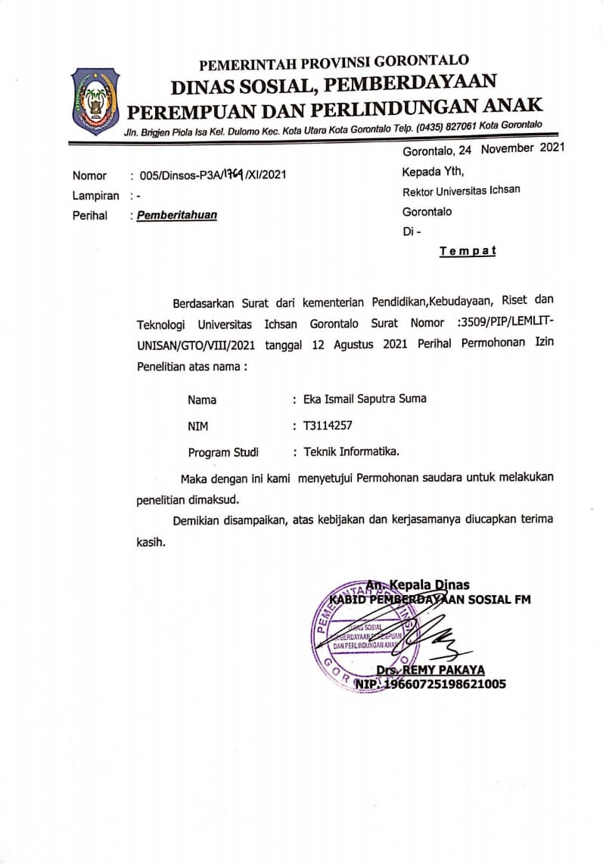

Lampiran 3. Surat Rekomendasi Bebas Pustaka
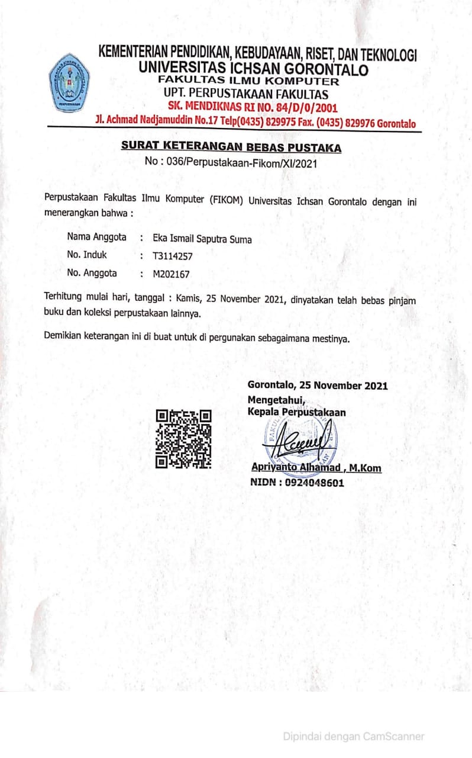

Lampiran 4. Surat Rekomendasi Bebas Plagiasi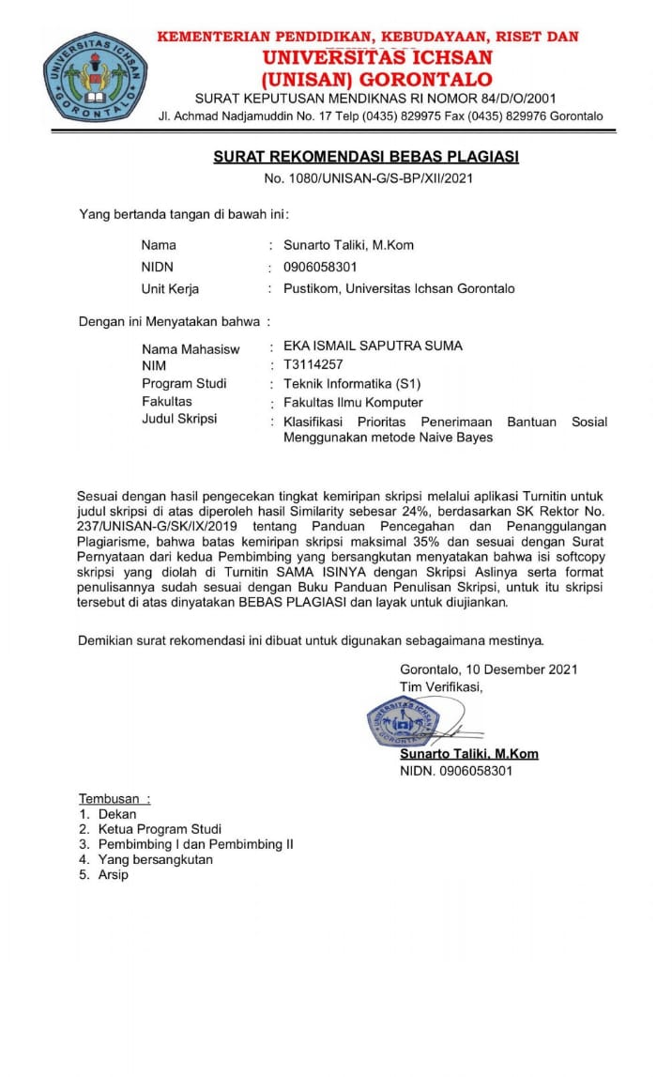

Lampiran 5. Hasil Uji Turnitin
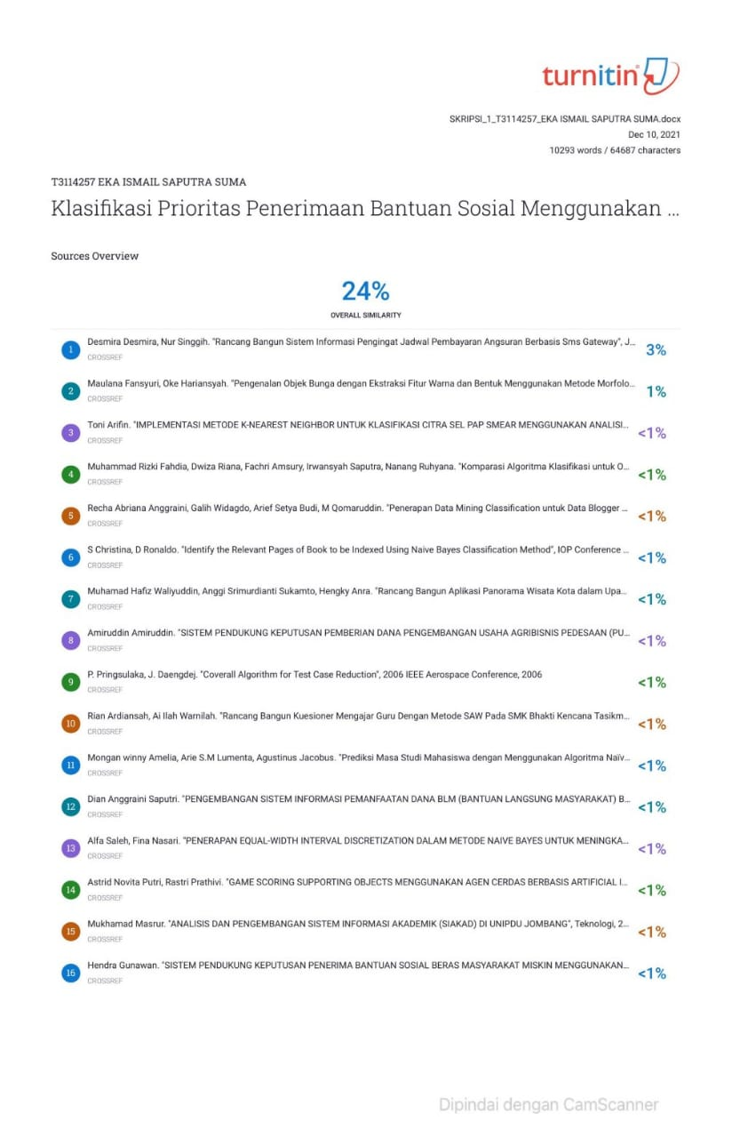

Lampiran 6. Riwayat Hidup

Nama : Eka Ismail Saputra Suma
NIM : T3114257
Tempat Tanggal Lahir : Gorontalo, 7 Mei 1996
Agama : Islam
Email : ekasuma789@gmail.com
Riwayat Pendidikan :
- Tahun 2008, menyelesaikan pendidikan di Sekolah Dasar Negeri 66 Kota Gorontalo.
- Tahun 2011, menyelesaikan pendidikan di SMPN 7 Kota Gorontalo.
- Tahun 2014, menyelesaikan pendidikan di SMKN 3 Kota Gorontalo.
- Tahun 2014 diterima menjadi mahasiswa di Perguruan Tinggi Swasta Universitas Ichsan Gorontalo.

